ESTRATEGIAS LÚDICO- PEDAGÓGICAS PARA EL FORTALECIMIENTO DE LA SANA CONVIVENCIA EN LOS NIÑOS Y NIÑAS DE PREESCOLAR DE LA INSTITUCIÓN EDUCATIVA CORAZÓN DE MARIA DE CARTAGENA

IRIS BERDUGO CORREA
KATERINE ESPITIA MONCARIS
SHIRLEY SAYAS HENAO

UNIVERSIDAD DE CARTAGENA
FACULTAD DE CIENCIAS HUMANAS
PROGRAMA LICENCIATURA EN PEDAGOGÍA INFANTIL
2015
ESTRATEGIAS LÚDICO- PEDAGÓGICAS PARA EL FORTALECIMIENTO DE LA SANA CONVIVENCIA EN LOS NIÑOS Y NIÑAS DE PREESCOLAR DE LA INSTITUCIÓN EDUCATIVA CORAZÓN DE MARIA DE CARTAGENA

IRIS BERDUGO CORREA
KATERINE ESPITIA MONCARIS
SHIRLEY SAYAS HENAO

Trabajo realizado para optar al título de
Licenciado en Pedagogía Infantil

Evaluadora:
MIRIAM GONZÁLEZ PÉREZ

UNIVERSIDAD DE CARTAGENA
FACULTAD DE CIENCIAS HUMANAS
PROGRAMA LICENCIATURA EN PEDAGOGÍA INFANTIL
2015

Nota de aceptación

__________________________________
__________________________________
__________________________________
__________________________________

_________________________________
Presidente del jurado

__________________________________
Jurado

__________________________________
Jurado

Cartagena de Indias, Abril de 2015

DEDICATORIA

El grupo gestor del presente trabajo lo dedican:

A Dios, nuestro Creador, por enseñarnos lo maravilloso de la vida.

A los niños y niñas de la Institución Educativa Corazón de María de la ciudad de Cartagena, por su interés en ser mejores personas.

A nuestra familia, por al apoyo incondicional y constante.

A los amigos que nos apoyaron.

Las autoras

AGRADECIMIENTOS

El grupo gestor del presente trabajo lo dedican:

A la Universidad de Cartagena, a la licenciada Miriam González Pérez por su dedicación y paciencia.

A todas aquellas personas que de una u otra forma colaboraron para la realización de este trabajo.

Las autoras

CONTENIDO

 | Pág.
INTRODUCCIÓN | 8
1. PLANTEAMIENTO DEL PROBLEMA | 12
1.1 Formulación del Problema | 19
1.2. Justificación | 20
1.3. Objetivos | 22
1.3.1 Objetivo General | 22
1.3.2. Objetivos Específicos | 22
2. DISEÑO METODOLÓGICO | 23
2.1 Tipo de investigación y metodología | 23
2.2 Población | 24
2.3 Técnicas e instrumentos para la recolección de la información | 25
2.3.1 Fase diagnóstica  2.3.2 Fase para evaluar el manual de convivencia | 27
2.3.3 Fase de diseño | 28
2.3.4 Fase de intervención | 28
2.3.5 Fase de evaluación | 28
2.4 Propuesta de la práctica | 29
2.4.1 Tema | 29
2.4.2 Presentación | 29
2.4.3 Objetivos | 30
2.4.3.1 Objetivo general | 30
2.4.3.2 Objetivos específicos | 30
2.4.4 Estándares de competencia | 30
2.4.5 Indicadores de desempeño | 31
2.4.6 Justificación | 31
2.4.7 Metodología | 32
 | Pág.
2.4.8 Plan de actividades | 33
3. RESULTADOS | 34
3.1 Rondas | 35
3.2 Juegos | 50
3.3 Actividad: Enseñanza de Valores | 60
3.4 Actividad: Valores para tener una buena convivencia | 69
3.5 Resultados globales | 73
4. CONCLUSIONES | 76
5. RECOMENDACIONES | 77
BIBLIOGRAFÍA | 78
ANEXOS | 83

INTRODUCCIÓN

En esta sociedad trastornada por altos niveles de agresividad, el aula de clases se convierte hoy en día en el lugar donde se refleja todo lo que se vive en el contexto. Esta problemática la vivió el grupo gestor de este trabajo al momento de realizar las prácticas universitarias en la Institución Educativa Corazón de María, situada en la zona Norte de la ciudad de Cartagena de Indias, lo cual generó el interés por investigar y profundizar sobre el tema, dando origen al trabajo de grado denominado: “Estrategias lúdicas-pedagógicas para el fortalecimiento de la sana convivencia en los niños y niñas de preescolar de la Institución Educativa Corazón de María de Cartagena”.

Para materializar este trabajo, la fuente de información se basó en los estudios realizados por Cerezo y Esteban (1991), citado por Melero (1993), los cuales argumentan que: la agresividad infantil es hoy por hoy un problema que conmueve a todos de forma creciente, el cual está latente en muchos centros de enseñanza, ya que se producen de manera constante, cuyos reiterados episodios de actitudes y comportamientos agresivos entre estudiantes dentro y fuera del aula, son acciones que se generan cada vez con mayor frecuencia.

La convivencia en el aula debe ser un proceso continuo y permanente, donde se vislumbre respeto por el otro y por la diversidad, se acepten a las personas tal cual como son, con sus virtudes y sus defectos, donde se cumpla las normas y especificaciones del Manual de Convivencia, en el que se resuelvan los conflictos y desavenencias de manera pacífica, como dice Banz (2008): “convivir es mucho más que coexistir o tolerar”. Es por esto que fue importante la realización del presente trabajo.

También fue importante realizar este trabajo, porque les permite al grupo gestor poner en práctica el conocimiento aprehendido y reconocer, contextualizar y mejorar o solucionar la problemática existente, con la ayuda de material bibliográfico de teóricos en pedagogía infantil, orientando a la comunidad educativa mediante estrategias acordes a la edad de los niños y niños de la Institución Educativa Corazón de María. Nos permite entonces afrontar retos, a ser agentes de cambio, ser líderes a nivel educativo, y a la postre servir de apoyo para el desarrollo curricular y educativo en este Centro educativo, todo esto de una manera ética y comprometida para nuestro crecimiento profesional.

Por lo anteriormente manifestado, el grupo gestor implementó estrategias lúdicas- pedagógicas para el fortalecimiento de la sana convivencia en los niños y niñas de preescolar de la Institución Educativa Corazón de María de la ciudad de Cartagena, ya que se ubica en un lugar geográfica y socialmente crítico, permitiendo así romper con los paradigmas sociales de mal comportamiento y violencia dentro de la comunidad escolar.

“Los juegos y las actividades lúdicas son herramientas novedosas que permiten abordar los conflictos desde una perspectiva integradora” (García, 2010: 17).

Para el desarrollo de trabajo, se utilizó la investigación descriptiva y la cualitativa. Baez (2000: 74), manifiesta: La investigación descriptiva consiste, fundamentalmente, en caracterizar un fenómeno o situación concreta indicando sus rasgos más peculiares o diferenciadores. La investigación fue cualitativa, porque permitió la búsqueda y comprensión de la información en forma objetiva y clara en el aula mediante un proceso de observación a 20 niños y niñas y charla-conversatorio con cuatro maestras, todos los cuales conformaron la población trabajada.

El grupo gestor llevó un diario de campo donde se consignaron además de las fichas de observación, las actividades lúdico-pedagógicas realizadas, en el que se señalaron fechas, tiempos, tipo de actividad, objetivos, descripción de los eventos, reflexión, análisis y valoración. Además para evaluar el trabajo se realizaron cuatro entrevistas a las docentes que hicieron parte de la población estudiada, una a la maestra de los niños y niñas de la población trabajada y otras tres a maestras de grado primero, que nos sirvió para valorar las actividades lúdico-pedagógicas puestas en marcha. Las entrevistas constan de tres ítems principales: Cambios notados en los niños después de las actividades, áreas del ser en que se notaron mejoría (espiritual, emocional, psicológica y académica) y si el uso de rondas infantiles es factor fundamental e influyente para una sana convivencia.

En el transcurso del trabajo se presentaron pequeños inconvenientes, principalmente de comunicación y coordinación, respecto a horarios establecidos no cumplidos a cabalidad y con el lugar de realizar cómodamente las actividades, como es el salón de actos, el cual no es utilizado regularmente, todo lo cual el grupo gestor supo sobrellevar y amoldarse.

El objetivo del trabajo fue fortalecer la sana convivencia a través de estrategias lúdico-pedagógicas en los niños y niñas de preescolar de la Institución Educativa Corazón de María de Cartagena, con el cual se cimentó toda la temática y estructura del trabajo.

Se logró con este trabajo cumplir con el objetivo anotado, ya que la implementación de las actividades lúdicas-pedagógicas en los procesos que se desarrollaron en la Institución Educativa disminuyeron de una manera alta los índices de agresividad e irrespeto por el otro, por la diferencia, se notó en alto grado la tolerancia, el trabajo en equipo, el interés de participación de una manera sana y pacífica. Se cambió un aula de clases apática y rígida, por una flexible y participativa, que aleja del entorno la pedagogía rigurosa y cambia por una sensible, es así como cambian los contextos de aprendizaje, ya no es solo el aula de clases el lugar de impartir conocimiento, sino el patio o el salón de actos por medio del juego y las actividades lúdicas. Además, permitió al docente del grupo mayor conocimiento de sus alumnos en relación a: Emociones, temores, vivencias, sentimientos, cooperación, liderazgo y ayuda mutua.

1. PLANTEAMIENTO DEL PROBLEMA

El problema de investigación se ubica en la institución Educativa Corazón de María, situada en el barrio San Francisco de la ciudad de Cartagena, específicamente en el grado Preescolar (5-6 años).

Todos estos estudiantes son hijos de padres que se dedican a la economía informal, con bajo nivel de escolaridad o ninguno, esto influye mucho para poder ayudar a sus hijos en sus labores estudiantiles, habitan en los barrios San Francisco, La María, Daniel Lemaitre y otros circunvecinos.

Los estudiantes provienen de familias de escasos recursos, la mayoría dedicados al trabajo en el mercado de Bazurto en Cartagena de Indias, vendedores en carretas, cocheros, albañiles, empleadas domésticas, con niveles de estudio bajo. En la estructura familiar se ve con frecuencia el abandono del hogar por parte del padre o al contrario, donde estos son reemplazados por padrastro o madrastra, y un gran número de madres son cabeza de hogar. Por tal razón los niños y niñas padecen desde temprana edad problemas socio-afectivos que afectan ampliamente el desarrollo de su personalidad.

La disgregación familiar constituye uno de los factores que afecta el desarrollo socio-afectivo del menor, adicionándose a este fenómeno, la drogadicción y abandono, identificándose en el interior de la familia poca satisfacción y frustración que el niño adquiere, manifestando sentimientos y conductas que le forjen inseguridad, agresión, vocabulario grosero, expresiones inadecuadas, puños, patadas, al igual que actitudes de intolerancia en el menor, presentan “pataletas”, en ocasiones intentan agredirse con el lápiz o con mordiscos, no respetan las normas de convivencia.

Muchos niños permanecen solos en sus casas una vez finalizada la jornada en la Institución Educativa, siendo su desempeño escolar bajo, muestran dejadez por la lecto-escritura. Les gusta jugar en forma ruda, demostrando un alto grado de agresividad, manifestándose de diferentes formas.

En relación con los padres, se pudo apreciar que ellos ejercen poca autoridad sobre sus hijos e hijas, ya que los niños manifiestan falta de respeto, les gritan o no les prestan atención.

De acuerdo a los conversatorios que se realizaron con las docentes de preescolar y primer grado, cuando se citan a los padres a dialogar sobre el comportamiento de sus hijos, ellos aducen “no poder con sus hijos”.

Caracterización de los niños:

El 50% de los niños y niñas son autónomos, mantienen relaciones sociales con sus padres y adultos que conviven con ellos en la Institución Educativa, son ordenados al realizar sus labores dentro y fuera del salón de clases.

Existe un 20% que tratan de perfeccionarse en los juegos en los que participan, desarrollan juegos sin dificultad.

Un 60% utilizan de manera adecuada materiales de trabajo en el salón de clase, saben controlar sus emociones, son creativos, su temperamento demuestra felicidad y confianza en sí mismos, su atención dentro y fuera del salón de clase es organizada y regular, acatan órdenes e instrucciones, su actitud es cordial.

Por otra parte, el 40% de niños son apáticos para realizar las labores dentro y fuera del salón de clases.

Un 20% no demuestran tolerancia, corren continuamente en la hora del descanso tropezando a otros niños (as), se lanzan papeles, borradores entre ellos cuando están realizando labores dentro del salón de clases, muestran actitud de enojo y desafío cuando sus deseos se ven frustrados.

Un 20% de los niños y niñas poseen poca perseverancia frente a tareas de mucha exigencia, su conducta es ansiosa y poco comunicativa, son poco afectuosos con sus compañeros, no participan ni se integran en actividades de grupo, son poco solidarios con sus compañeros, no practican en la solución de problemas y dificultades que se les presentan en el aula de clases, no respetan su turno,

Otro 20% no escuchan adecuadamente las instrucciones de las profesoras a la hora de realizar actividades, rompen las filas, entorpeciendo la continuidad de alguna actividad.

Sustentación del problema:

Cada año el docente se enfrenta a la tarea de conocer a un nuevo grupo de alumnos, detectando sus necesidades de aprendizaje y la conducta de cada uno de ellos.

En el manejo del aula tradicionalmente el docente establece las normas de disciplina que regirán la dinámica del aula. Pero muchas veces sucede que un grupo de alumnos constantemente desafía las reglas y pone en juego el desarrollo de la clase u otras instancias fuera de ella.

“Los especialistas debaten sobre la conveniencia de establecer castigos a las violaciones de las normas de conducta. Algunos sostienen que para fomentar el sentido de la responsabilidad en los alumnos es preciso trabajar sobre las consecuencias lógicas del comportamiento” (Melero, 2012: 27)

Por otra parte los niños y niñas que presentan pobres capacidades sociales, es decir, dificultades y emociones, los ponen en riesgo de ser rechazados por sus compañeros. Su comportamiento negativo también afecta sus habilidades para tener relaciones positivas con sus maestros. De otro lado, el comportamiento negativo, pobres relaciones y el rechazo de los adultos y de otros niños influyen en el desempeño académico, y según Domitrovich & Greenberg (2003: 37), los bajos logros a este nivel se convierten en un factor de riesgo que se suma y se asocia con desajustes futuros como comportamientos antisociales y delincuenciales.

Catalano y Millar (1992: 45), expresan: Los padres de niños y niñas con problemas de comportamiento tienen mayores dificultades para manejar el comportamiento de sus hijos. Algunos padres son más permisivos e inconsistentes en su disciplina, mientras otros son especialmente hostiles y estrictos al momento de imponer castigos. Estos modos de comportamiento también pueden encontrarse combinados. Muchos padres que ejercen de forma estricta la imposición de disciplina tienen relaciones con sus hijos que son denominadas ciclos coercitivos, en los cuales, ante la conducta agresiva de los hijos/as, los padres responden de maneras violentas (psicológicas o físicas) que a su vez contribuyen a aumentar el nivel de agresión. Podemos reafirmar que la falta de involucramiento de los progenitores dificulta la disminución de comportamientos de riesgo como la agresión.

Por otro lado, las manifestaciones de la agresión se constituyen en un problema de comportamiento cuando son persistentes y los niños y las niñas las exhiben en diferentes contextos. En general, los niños y niñas con comportamientos agresivos presentan pobres capacidades sociales y emocionales que los ponen en riesgo de ser rechazados por sus pares. Por consiguiente, el comportamiento negativo afecta sus habilidades para construir relaciones positivas con los otros niños y niñas, con sus maestros/as y con su familia. Dentro de los factores de riesgo de la agresión se encuentran las prácticas de socialización inadecuadas de los padres, madres y/o cuidadores, prácticas escolares deficientes, contextos de aprendizaje inapropiados y relaciones vecinales conflictivas. Es frecuente que los niños y las niñas con problemas de comportamiento agresivo presenten también hiperactividad y déficit de atención, así como algunos trastornos del aprendizaje que inciden en el bajo rendimiento académico.

Álvarez y López (2000: 29) esgrimen: También es importante el "clima institucional" ya que, es más probable que los episodios de violencia puedan darse en colegios donde existe el autoritarismo, ya sea de parte de directivos y de docentes, la falta de diálogo, el clima competitivo, la discriminación, ya que la reforma en sí está comenzado a dar recién algunos pasos. Una institución donde se respete las opiniones de todos, se dialogue, se cree un clima en equipo no es garantía de no tener problemas de violencia, pero sí tiene mayores posibilidad de canalizar la agresividad en forma positiva.

Trabajar en la gestión de los conflictos en todos los ámbitos y en especial en educación puede ayudar a Educar para la paz, previniendo episodios de violencia, pero requiere un paso fundamental: Autoevaluarnos, esto es, revisar, sin buscar "culpables" nuestras prácticas cotidianas para indagar acerca de qué manera contribuimos a co-construir el conflicto y la violencia ya sea en forma positiva o negativa a través del "clima institucional" que ayudamos a instalar.

Una de las formas de contribuir a co-construir el conflicto es por medio del juego y las actividades lúdicas. Bello Cruz y otros (2011: 1), manifiestan: mediante el juego el niño, niña descubre por primera vez las relaciones que existen objetivamente entre las personas, empieza a comprender que la participación en cada actividad exige del hombre el cumplimiento de determinadas obligaciones y le otorga una serie de derechos. Cumplir un rol dentro de un juego consiste precisamente en cumplir los deberes que éste impone y hacer valer sus derechos en relación con los demás participantes. El jugar se inicia en el comportamiento del mundo adulto, aprende de él la acción de sustituir un objeto real por un juguete; conoce la conducta y las interacciones de los adultos que se convierten en un modelo para su propia conducta y adquieren los hábitos fundamentales de comunicación, cualidades indispensables para el establecimiento de las interrelaciones con sus coetáneos. Así mismo se reconoce unánimemente la influencia del juego en el desarrollo social.

Esta valoración adquiere su máxima expresión al considerarlo como una actividad social por su naturaleza y por su contenido. El juego es la actividad idónea para la formación de relaciones entre los niños, porque constituye el primer escalón en la comunicación independiente de unos con otros.

Además es precisamente en esta edad cuando se sientan las bases de la moral y adquieren las primeras nociones morales, sentimientos, hábitos y normas de convivencia social que determinan el desarrollo moral de la personalidad y a todo ello es posible contribuir mediante el juego.

El artículo 15 de la Ley General de Educación (1994) señala que la educación preescolar corresponde a la ofrecida al niño para su desarrollo integral en los aspectos biológico, cognoscitivo, psicomotriz, socio afectivo y espiritual, a través de experiencias de socialización pedagógica y recreativa.

Las rondas son uno de los juegos predilectos de los niños en edad preescolar de la ciudad de Cartagena, su origen se remonta al mismo surgimiento de las civilizaciones del hombre y luego traídas a nuestra ciudad heroica por los Españoles y los mismos esclavos africanos, en dibujos de literatura infantil española aparecen rondas desde la Edad de Piedra y en prácticas religiosas y “ritos mágicos” de áfrica.

Muchas de las rondas actuales se derivan de bailes, canciones y romances de gran antigüedad y se han ido modificando a través de la transmisión oral tomando diversas formas en cada lugar donde se practica. Esto nos lleva a identificar un repertorio infantil tradicional que es prácticamente universal y que en cada país posee sus propias versiones. Generalmente las rondas infantiles de mayor antigüedad presentan gran cantidad de versiones diferentes mientras que las más recientes tienden a mantener el mismo formato.

El tema principal a tratar en este trabajo es la sana convivencia de los estudiantes de preescolar de la Institución Educativa Corazón de María de La Ciudad de Cartagena en el marco de los procesos de paz en el país. La promoción de una sana convivencia ayudaría entonces al tratado de una sociedad conflictiva que cada día se deteriora más por la falta de valores fuertes.

No hay que olvidar que la vida está llena de conflictos pero, es aquí donde reviste vital importancia de las estrategias lúdicas- pedagógicas, en especial aquellas tradicionales que planee el docente para que los niños y niñas con problemas de agresividad logren superar esas dificultades y sean aceptados normalmente dentro del grupo de compañeros

En síntesis, una sana convivencia escolar permite en los estudiantes mejores aprendizajes dentro y fuera del aula, ya que la adquisición de habilidades sociales es tan importante como la adquisición de aprendizajes a nivel superior (habilidades cognitivas).

Al garantizar aprendizajes integrales, se lograría en la sociedad, personas de bien que puedan promover una vida sana, que puedan enseñar a sus próximas generaciones valores fuertes, y que puedan impactar a su actual sociedad.

No se puede desligar de ello, el desarrollo de las niñas y de los niños, de forma independiente, por lo que en el presente trabajo también se hará un enfoque específico al adiestramiento de género.

De acuerdo a la anterior caracterización y sustentación, se formula el siguiente problema:

1.1 Formulación del problema

¿Qué estrategias lúdicas-pedagógicas deben emplearse para el fortalecimiento de la sana convivencia en los niños y niñas de preescolar de la Institución Educativa Corazón de María en la ciudad de Cartagena?

2. JUSTIFICACION

En la actualidad la violencia y la agresividad hacen parte de la vida de la vida del hombre, no solamente en el contexto donde se vive, sino en el mismo ambiente familiar. Esto ejerce una gran influencia en el comportamiento diario del niño y niña. Es en el contexto familiar donde se construyen reglas, costumbres, valores, modos de enfrentarse a situaciones problémicas, maneras de diversión, de actuar, de pensar y de comunicarse con los demás miembros de su contexto. Como manifiesta Bandura (1987): Las conductas agresivas pueden aprenderse por imitación u observación de la conducta de modelos agresivos, enfatiza aspectos tales como aprendizaje observacional, reforzamiento de la agresión y generalización de la agresión.

Al momento de ingresar el niño (a) a la escuela viene poseído con esos conceptos y estructura familiar, lo cual hacen notar de una u otra manera en el ambiente escolar, envolviendo ese ambiente, en una baja convivencia, como es el caso de la Institución Educativa Corazón de María de la ciudad de Cartagena. Por tanto este trabajo es conveniente, en el sentido de que las actividades lúdico-pedagógicas trabajadas le permiten incluir al niño en aspectos o circunstancias que lo hagan reaccionar y retomar caminos de sana avenencia. Como sostiene el mismo Bandura (1987): Los factores cognoscitivos, y que en este caso se obtienen a través de actividades lúdicas, desempeñan un papel importante en la adquisición y mantenimiento de la conducta agresiva, este factor puede ayudar al niño autorregularse, siendo así que éste puede anticipar las consecuencias de alternativas a la agresión ante la situación problemática, o puede reinterpretar la conducta o las intenciones de los niños y niñas.

Con la aplicación de este proyecto se benefician no solamente los niños y niñas, ya que se logra la transformación o como dice Bandura la autorregulación de la conducta agresiva, que los conlleva a actitudes de respeto, tolerancia, autonomía, cooperación, ayuda mutua, sino a las docentes quienes aprenden a conocer de mejor manera a sus alumnos en lo atinente a emociones, aprensiones, vivencias, sentimientos, participación, liderazgo y ayuda mutua. La Institución Educativa se verá beneficiada, ya que el apoyo del grupo gestor del trabajo sirve para mejorar o repensar aspectos convivenciales incluidos en el Manual de Convivencia y hacerlos más flexibles y beneficiosos, asimismo se dotará de aquellas actividades lúdicas-pedagógicas implementadas.

Las actividades lúdico-pedagógicas, entonces, ayudará a resolver problemas de comportamiento de niños y niñas no solo en la Institución Educativa, sino en las relaciones dentro del contexto escolar, familiar y por ende social.

Este cambio de comportamiento implica que el niño (a) realice progresos en su rendimiento escolar, en las manifestaciones conductuales desadaptativas y en las expresiones emocionales negativas.

La información que se obtenga, tanto de la experiencia como de teóricos, servirá para resolver el problema de esta institución, ya como se citó, la conducta agresiva de un niño (a) es un comportamiento aprendido y como tal se puede modificar, la intervención de los padres, de los profesores y de las otras personas interesadas, como el grupo gestor de este trabajo, en atacar la violencia en la Institución es muy importante. La sanción física no es recomendable en ninguno de los casos porque sus efectos son generalmente nocivos: se imita la agresividad y aumenta la agitación del niño (a).

Si se trabaja en cambiar el comportamiento agresivo de los estudiantes y se mantiene la paciencia y la constancia, y se buscan mecanismos correctos a través de las actividades lúdico-pedagógicas, probablemente se pueden remediar o aminorar el problema.
3. OBJETIVOS

3.1 Objetivo general

Fortalecer la sana convivencia a través de estrategias lúdico-pedagógicas en los niños y niñas de preescolar de la Institución Educativa Corazón de María de Cartagena.

3.2 Objetivos específicos

- Observar el comportamiento de los niños y niñas de preescolar de la Institución Educativa Corazón de María de Cartagena, dentro y fuera del salón de clases a través de la observación directa.

- Analizar el manual de convivencia de La Institución Educativa Corazón De María.

- Desarrollar actividades lúdico-pedagógicas (rondas y juegos) que promuevan la tolerancia, solidaridad, bondad, amistad y amabilidad que conlleven a un cambio actitud en los niños y niñas de preescolar de la Institución Educativa Corazón de María de Cartagena.

- Integrar a los niños y niñas de preescolar de la Institución Educativa Corazón de María de Cartagena utilizando el diálogo como estímulo para mejorar la convivencia.

4. DISEÑO METODOLÓGICO

4.1 tipo de investigación y metodología

Para el desarrollo de trabajo implementado luego de las prácticas en la Institución Educativa Corazón de María, en el nivel preescolar, se utilizó la investigación descriptiva y la cualitativa. Báez (2000:74), manifiesta: La investigación descriptiva consiste, fundamentalmente, en caracterizar un fenómeno o situación concreta indicando sus rasgos más peculiares o diferenciadores. La investigación fue cualitativa, porque permitió la búsqueda y comprensión de la información en forma objetiva y clara en el aula mediante un proceso de observación.

Este trabajo es producto de varias fases dadas, en primera instancia se inició con la observación (diagnóstico), luego seguimos con diseño y desarrollo de actividades que nos llevaron a tener una muestra del trabajo, finalmente se evaluó el producto abordado.

Se puso en práctica la metodología de la emancipación, en la cual el enfoque principal es la realidad social, la solución de problemas activos que generan procesos de investigación; lo que conllevó a la realización de una propuesta de innovación y transformación de la problemática planteada, realizada en las prácticas en la Institución educativa.

Se aplicaron estrategias lúdicas - pedagógicas en la que los estudiantes pudieron participar y obtener un aprendizaje significativo y una mejor convivencia, por lo que se tuvo en cuenta el tipo de población, ubicación y los diferentes caracteres, encaminando adecuadamente el trabajo desarrollado.

El trabajo realizado en el grado Preescolar de la Institución Educativa Corazón de María de la ciudad de Cartagena estuvo encaminado a un enfoque cualitativo puesto que se buscó el análisis de la problemática presentada en aula y otros entornos dentro de la institución. Para ser más específicas, se implementó la investigación participativa debido a que para el desarrollo de este trabajo se buscó las diferentes bases que ayudaron a entender el porqué de la problemática y sus diferentes antecedentes.

El tipo de investigación que se utilizó para este trabajo es descriptivo, teniendo en cuenta que para poder detectar las falencias más relevantes del aula y entender el porqué, se realizó un diagnóstico a través de la observación y el conversatorio, se describieron las actividades realizadas y se esbozaron los respectivos resultados.

4.2 Población

El presente trabajo, fruto de las prácticas realizadas se llevó a cabo con (20) niños y niñas, cinco padres de familia, las docentes de los grados preescolar y primero (cuatro) de la Institución Educativa Corazón de María de la ciudad de Cartagena en etapa preescolar.

2.3 técnicas e instrumentos para la recolección de información

2.3.1 Fase diagnóstica

Instrumentos: Observación directa, diario de campo, charlas.

Técnicas: Socialización con niños (as), consignación de datos, conversatorio con la maestra de preescolar.

Se vivenció a través de la observación cotidiana y periódica el comportamiento que presentaban los niños y niñas de la Institución Educativa Corazón de María, en las diferentes actividades acostumbradas de formación dentro del salón de clase y las actividades físicas fuera del aula:

En un primero momento, al momento de realizar la presentación del grupo de prácticas, los niños (as) estaban atentos, querían saber cómo nos llamábamos, de dónde veníamos y qué queríamos realizar.

La mayoría decían los mismos interrogantes al mismo tiempo. Se pudo observar que no respetaban el turno del compañero.

Más adelante salieron al patio a realizar su respectivo descanso. En este descanso no se presentaron anomalías y regresaron a su salón y salvo pequeñas desavenencias al momento de entrar, no hubo inconvenientes entre ellos, se pudieron a trabajar las actividades asignadas por las docentes a cargo, cada uno trabajo con sus propios elementos.

En un segundo momento, al día siguiente (08-06-2014), las practicantes siguieron el proceso de observación de los niños y niñas. Las docentes cargo le asignaron tareas, la primera consistía en realizar coloreado, las mesas de los niños las colocaron en forma de círculo, cada una tenía siete niños (as), dotada con un pote de crayolas, colores, de los cuales debían compartir.

De lo observado en este momento se colige que a muchos no les gusta prestar sus utensilios y enseres de trabajo. La idea del coloreado era compartir los elementos unos con otros. Pero esto ocasionó discordia entre ellos.

Es preciso aclarar que no en todas las mesas ocurrió lo mismo. Hay niños (as) que compartieron sus materiales.

Al terminar la actividad asignada, cada uno entregó su trabajo a la docente y luego salieron al descanso. Al finalizar dos niños no quisieron ingresar al salón de clases y la maestra expresó: “Déjenlo, que él entra cuando se la pase”.

Se consignaron datos relevantes en el diario de campo, describiendo lo observado en los niños (as), realizando la reflexión, análisis y valoración de ello.

Se realizó conversatorio con la maestra de preescolar, donde se pudo dilucidar aspectos de los niños con los padres de familia y del contexto en general.

Todo lo anterior deja entrever la baja convivencia en los niños y niñas de la institución.

2.3.2. Fase para evaluar el manual de convivencia

Dimensión | Subdimensión
Derechos y deberes | Explicitación de los derechos y deberes
Regulaciones | Interacciones, tiempo y espacio escolar, relación familia-escuela
Abordaje comportamental | Faltas y sanciones, resolución de conflictos

En derechos y deberes se evalúa la consideración explícita en el documento, de aquellos derechos y deberes que los actores de la comunidad definen, como garantías de las responsabilidades recíprocas cotidianas, permitiendo así el funcionamiento óptimo de la Institución Educativa Corazón de María

En las regulaciones se incorpora aquellos aspectos que enmarcan y permiten coordinar el accionar de los actores educativos. Esta coordinación se asegura a través de la definición de normas explícitas y operativas, en distintos aspectos de funcionamiento de la Institución educativa Corazón de María.

El abordaje comportamental permite identificar y evaluar aquellos aspectos del funcionamiento de los establecimientos para definir, rotular, castigar y/o modificar conductas no deseadas de los actores de la Institución educativa. En este sentido, el abordaje de la disciplina refiere a la explicitación y gradación de las acciones que son consideradas faltas por la comunidad escolar y sus respectivas sanciones, además de los mecanismos establecidos para el abordaje de conflictos y su solución. Véase Anexo E. Ley 1620 de 2013, sobre la convivencia escolar.

2.3.3. Fase de diseño

Instrumento y Técnicas: Se definen los participantes y establecimiento del grupo a trabajar, se determinan todas las necesidades, en este caso se prioriza la baja convivencia en los niños y niñas de la Institución Educativa Corazón de María.

Procedimiento: Se discute y reflexiona sobre la problemática existente por parte del grupo investigador, se construyen la justificación, los objetivos y el diseño metodológico. Se visualiza un plan de intervención pedagógica que conlleve al desarrollo de una propuesta pertinente, mediante el diseño de estrategias lúdicas - pedagógicas.

2.3.4 Fase de intervención

Instrumentos: Diario de campo, materiales varios, fotocopias de actividades a realizar, volantes, plegables.

Técnicas. Conversatorios-charlas, estrategias lúdico-recreativas, socialización.

Procedimientos: Recolección de la información, desarrollo de charlas, puesta en marcha de estrategias lúdicas- pedagógicas, diálogos.

2.3.4 Fase de evaluación.

Instrumentos: Diario de seguimiento, entrevistas a docentes, listado de interrogantes.

Técnicas: Socialización de resultados.
Procedimiento: Seguimiento y discusión de resultados para evidenciar el impacto y poder augurar direccionamiento posterior.

2.4 Propuesta de la práctica

2.4.1 Tema

Fortalecer la sana convivencia en los niños y niñas de preescolar de la Institución Educativa Corazón de María de Cartagena, a través de estrategias lúdico-pedagógicas.

2.4.2 Presentación

El juego es una actividad compleja del ser humano, pero a su vez es la expresión más natural que este tiene para obtener gozo-placer y manifestar de forma consciente e inconsciente su personalidad, ya que al ser espontánea pone en evidencia más rasgos de la personalidad, proyectando el perfil del niño (a) hacia la manifestación de conductas individuales y sociales.

Jugar es parte fundamental en el desarrollo del ser humano, como medio de aprendizaje ofrece una ventana abierta al aprendizaje de casi todos los contenidos curriculares en el salón de clase. Para optimizar los beneficios de esta actividad es necesario conocer las características lúdicas del niño y niña de la etapa escolar.
“Los proyectos lúdico-pedagógicos permiten al docente acompañar y orientar a los estudiantes, padres y comunidad educativa en los procesos de investigación que se emprenden como la búsqueda de respuestas a las inquietudes que se generan a través de la actividad social, en la medida que los niños van profundizando en lo que quieren conocer y hacer” (Cortes, 1998: 47).
Esta propuesta permitirá a la maestra del plantel, conocer y aplicar diversas actividades lúdicas- pedagógicas en el proceso enseñanza-aprendizaje, lo cual sin duda alguna, ayudará en la negociación de convivencia, solidaridad, empatía y respeto por las reglas, y por ende a una mejor convivencia escolar.

2.4.3 Objetivos

2.4.3.1 Objetivo General

Proponer estrategias lúdicas-pedagógicas para el fortalecimiento de la sana convivencia en los niños y niñas de preescolar de la institución educativa corazón de María de Cartagena.

2.4.3.2 Objetivo Específico

Desarrollar estrategias lúdicas – pedagógicas con niños y niñas dentro y fuera del aula para fortalecer la sana convivencia.

2.4.4 Estándares de competencia

Por tratarse de un proyecto den investigación dirigido a la sana convivencia escolar, está enfocada entonces a la dimensión socio-afectiva y la dimensión ética y espiritual, por tanto, los estándares de competencias están enfocados en ese sentido:

- Establezco relaciones con mis compañeros, maestra y con personas de mi entorno
- Participo en actividades lúdico-recreativas, rondas y juegos, en y fuera del salón de clase
- Expreso mis emociones y sentimientos, mediante procesos de respeto, actitudes, valores, hábitos, solidaridad y autonomía.
- Demuestro la interiorización de valores que me permitan una adecuada convivencia.
- Soy sensible a los fenómenos y a los elementos que conforman la naturaleza.
- Avanzo en mi integralidad como estudiante

2.4.5 Indicadores de desempeño

- Se integra con sus compañeros, expresando libremente sus sentimientos y pensamientos, utilizando el juego y las actividades lúdicas-recreativas.

- Se conoce a sí mismo, expresando sus emociones e ideas, mediante procesos de respeto, actitudes y hábitos adecuados, solidaridad y autonomía, utilizando las estrategias lúdicas-pedagógicas.

2.4.6 Justificación

Es una propuesta para ponerla en práctica, porque contribuirá a la sana convivencia escolar. A pesar de que los niños y niñas están llenos de dificultades familiares y sociales, se reviste de especial importancia las estrategias lúdicas – pedagógicas que planee la educadora para que estas problemáticas existentes que van en contra de la sana convivencia, se conviertan en un ambiente donde reine la empatía, el compañerismo, los buenos modales, el sentido de pertenencia, el respeto por el otro y por sí mismo. Entonces desarrollar esta clase de proyectos es justificable en el sentido de la disminución de los índices de agresividad y esa creatividad existente para los actos negativos, se conviertan en positivos, cumpliendo normas y deberes en su diario vivir.

2.4.7 Metodología

Luego de describir la situación dada y caracterizar la problemática, se elaboró la presente propuesta pedagógica, sensibilizando y orientando a la comunidad educativa mediante charlas y conversatorios y realizando las estrategias lúdicas- pedagógicas.

2.4.8 Plan de actividades

Eje Temático | Competencia | Estrategias Metodológicas | Recursos | Fechas
Ronda: “Tingo Tingo Tango” | Se cohesiona en grupo y elimina estereotipos  Trabaja el contacto físico y la afectividad | Motivación, organización y coordinación | - Humano  - Sillas  - Pelota  - Objeto  - varios | 08-15-2014
Enseñanza: Promoción de la Solidaridad | Reconoce la importancia de promover la solidaridad | Motivación y socialización de actividades en valores: La solidaridad | - Humano  - Imágenes  - Colores  - Hojas de block | 08-15-2014
Juego: Las profesiones | Trabaja los valores del trabajo y la responsabilidad | Motivación, organización y coordinación | - Humano  - Láminas sobre las profesiones  - Hojas de adivinanzas | 08-22-2014
Juego: Dios hizo los animales | Se respeta y ama a sí mismo | Motivación,  Representación,  organización y coordinación | - Humano  - Lamina de ronda  - Máscaras | 08-22-2014
Juego: el Puente está quebrado | Trabaja en equipo  Desarrolla la fuerza | Motivación,  organización y coordinación | - Humano  - Lamina de la ronda | 08-29-2014
Enseñanza: La bondad | Lograr que los niños sean bondadosos con sus compañeros | Motivación y socialización de actividades en valores: La solidaridad | - Humano  - Salón de clases  - Pupitres | 08-29-2014
Ronda: el vasito con agua” | Se organiza y coordina | Motivación,  organización y coordinación | - Humano  - Hoja de la ronda | 09-05-2014
Enseñanza: Promoción de la amistad | Reconoce la importancia de promover la amistad | Motivación y socialización de actividades en valores: La amistad | - Humano  - Cuento | 09-05-2014
Ronda: Las vocales | Fomenta la expresión oral  Promueve el respeto y la autonomía | Motivación,  organización y coordinación | - Humano  - Lamina de la ronda | 09-12-2014
Enseñanza. La amabilidad | Reconoce la importancia de promover la amabilidad | Motivación y socialización de actividades en valores: La amabilidad | - Humano  - Mesa cuadrada  - Cuento | 09-12-2014
Ronda: Naranja Dulce, Limón Partido | Explora concepto de baile y movimiento | Motivación,  organización y coordinación | - Humano  - Salón múltiple | 09-19-2014
Ronda: Caperucita Roja | Promueve la disciplina y la autonomía | Motivación,  organización y coordinación | - Humanos  - Salón múltiple  - Trajes | 09-05-2014
Dialogando sobre los valores para una buena convivencia | Se respeta  Aprende a convivir con los demás | Motivación,  Diálogo  Manualidad | - Humano  - Salón de clases | 10-03-2014
Dialogando sobre los valores para una buena convivencia | Aprende a convivir | Motivación,  Diálogo  Capacidad de escucha | - Humano  - Salón de clase | 10-10-2014

3. RESULTADOS

Los aprendizajes de los niños y niñas en las primeras etapas de su vida, son muy influenciados por lo que viven, por lo que la cultura no pude independizarse, sino que por el contrario debe dársele cierto tipo de protagonismo, la cultura predomina mucho en el comportamiento de las personas, hasta llegar al punto de identificarlos.

Los niños y niñas de la actualidad, juegan poco, por falta de espacio y contextos propicios para ello, en reemplazo, se han encontrado con medios diferentes como lo son la radio, la televisión, el video, la internet, entre otras. Por lo que se hace necesario buscar buenos pretextos para formar en los niños y niñas, seres de bien, por medio de acciones lúdicas que promuevan la sana convivencia, resaltando valores y códigos éticos que posiblemente no se están viendo en casa, o los están viendo en una medida muy pequeña.

Dentro de la estructuración del presente trabajo se ha propuesto un componente pedagógico representado con un plan ordenado que determina indicadores de gestión que a la vez, pueden ayudar a medir los resultados obtenidos en la práctica y materializado por medio de una propuesta lúdico-pedagógica.

Se propuso ante las docentes de preescolar y de primero de primaria, así como a unos padres de familia la realización de actividades lúdico-pedagógicas, las cuales abarcan rondas y juegos, así como enseñanzas de valores por medio de collages, coloreado, cuentos y diálogos sobre la convivencia.

3.1 Rondas

Eje Temático: Ronda Tingo, Tingo, Tango.

Indicadores de logros:

- Se ubica en el espacio cuando realiza actividades lúdica-recreativas: rondas

-Participa, se integra y coopera en actividades lúdicas en forma creativa, de acuerdo a la edad.

- Aporta elementos de superación personal en actividades lúdicas.

Estándares:

- Establezco relaciones con mis compañeros, maestra y con personas de mi entorno

- Participo en actividades lúdico-recreativas: rondas fuera del salón de clase

- Demuestro la interiorización de valores que me permitan una adecuada convivencia.

Objetivos:

- Fortalecer vínculos afectivos entre los niños y niñas del salón de clases.

- Proporcionar un rato divertido respetando a su compañero

Desarrollo de la ronda:

Se formó un círculo, en este caso utilizando las sillas, de tal modo que los niños y niñas estén cómodos.

Se les explicó la temática de la ronda, se escoge a un participante, que dirige la ronda, éste va gritando el “tingo, tingo, tingo...” mientras tanto los corros van girando en el sentido de las agujas del reloj, pasándose una pelota u objeto en función de la velocidad con que se grita “tingo” y obedeciendo las ordenes que da el guía, en un momento dado el guía grita “tango”, el niño o niña que quedó con la pelota al momento de ese grito, deberá realizar una penitencia asignada.

En nuestra práctica en esta ronda se vivió en que el al momento que al niño le tocaba la penitencia, éste no quería realizarla, decían que sus compañeros se iban a burlar de él. Lo único que les gustaba era que le cantaran el disco del “serrucho” u otro de moda estilo champeta.

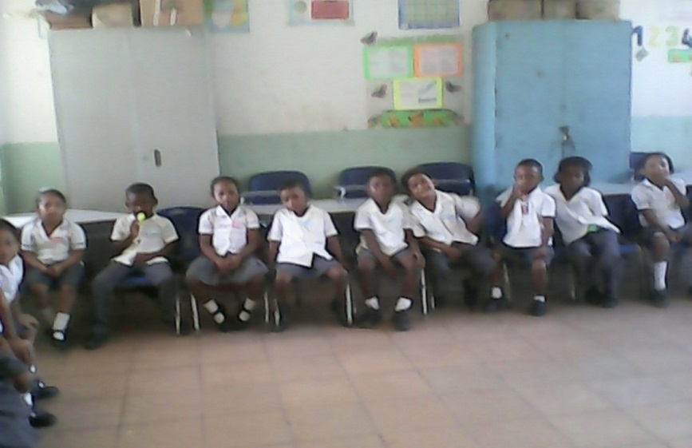
Los niños sentados escuchando la explicación del juego

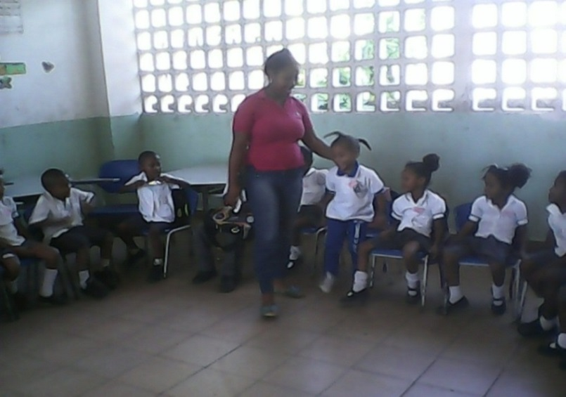

Una de las maestras de la práctica organizando a los niños en sus respectivas sillas, dándole forma de ronda.
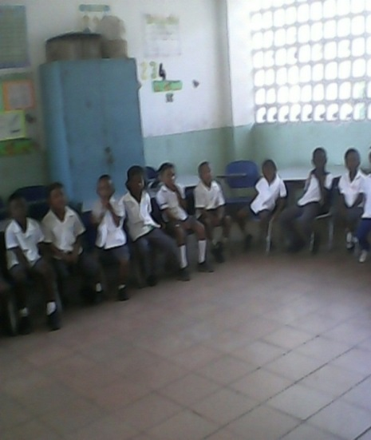
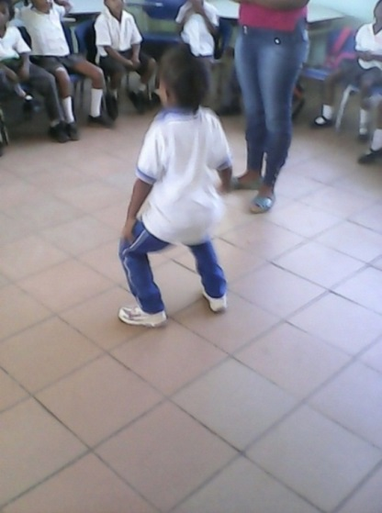
Los niños organizados en ronda, en la otra foto se observa uno de los niños bailando champeta en vez de cumplir la penitencia impuesta.

Son niños que están acostumbrados al baile y cuando uno de ellos no quería hacer la penitencia le gritaban palabras ofensivas, vulgares, ya al final de la actividad se mostraron contentos y cada uno hacía lo que se le comendaba.

En esta ronda se logró, con la ayuda de la maestra del grupo, que todos los estudiantes participaran y realizaran la ronda, algunos la realizaron con más orden que otros, y algunos con menor grado de interés, se notó que hay grupos que siempre están juntos y “menosprecian a lo demás”, esta actividad sirvió para que entendieron que todos son iguales, merecemos respeto y tienen las mismas oportunidades de participación, hasta el momento del desarrollo de las actividades los resultados son positivos.

El respeto es la base fundamental para una convivencia sana y pacífica entre los miembros de una sociedad. Para practicarlo es preciso tener una clara noción de los derechos fundamentales de cada persona, entre los que se destaca en primer lugar el derecho a la vida, además de otros tan importantes como el derecho a disfrutar de su libertad, disponer de sus pertenencias o proteger su intimidad, por sólo citar algunos entre los muchos derechos sin los cuales es imposible vivir con orgullo y dignidad. El respeto abarca todas las esferas de la vida, empezando por el que nos debemos a nosotros mismos y a todos nuestros semejantes, hasta el que le debemos al medio ambiente, a los seres vivos y a la naturaleza en general, sin olvidar el respeto a las leyes, a las normas sociales, a la memoria de los antepasados y a la patria en que nacimos.

Eje temático: Ronda: El vasito con agua

Indicadores de logros:

Se ubica en el espacio cuando realiza actividades lúdicas-recreativas: rondas

Participa, se integra y coopera en actividades lúdicas en forma creativa, de acuerdo a la edad.

Utiliza posiciones corporales adecuadas al realizar las actividades lúdico.- recreativas: rondas

Estándares:

Establezco relaciones con mis compañeros, maestra y con personas de mi entorno

Participo en actividades lúdico-recreativas: rondas fuera del salón de clase

Demuestro la interiorización de valores que me permitan una adecuada convivencia.

Objetivos:

Lograr que los niños y niñas aprendan a organizarse y coordinarse de manera correcta

Desarrollo de la ronda:

Se les organizó en círculo y los jugadores se ubicaron con la cara hacia adentro. Luego se escogió un jugador para que iniciara, después éste escogió a otro participante que hizo lo que él.

A principio unos niños no querían colocarse al lado del otro compañero. Después de iniciada la ronda y de ver el ejemplo de las practicantes, la mayoría se involucraron sin problemas a la actividad, salvo algunos que les daba un poco de pena, pero los demás participaron sin ningún problema.

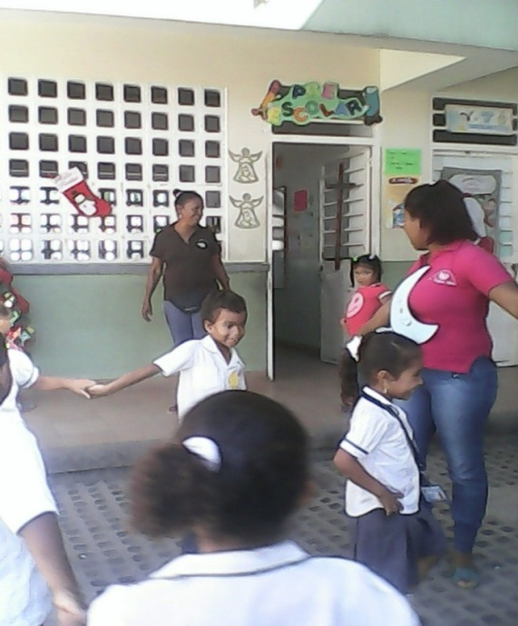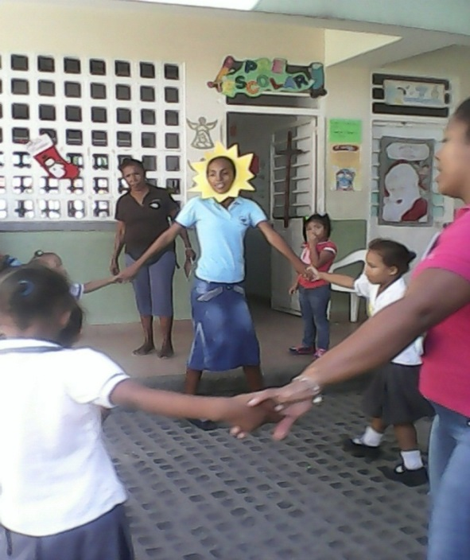
Los niños realizaron la ronda acatando órdenes, en forma ordenada y coordinada, se observan a las gestoras del proyecto disfrazadas, una de Sol y la otra de Luna.

La actividad realizada fue provechosa y efectiva con los niños y niñas involucradas, los niños y niñas les encantó esta actividad, estuvieron casi siempre prestos a cooperar, se logró que se organizaran correctamente, después del inconveniente que se presentó al principio.

Los niños y niñas se beneficiaron de este momento al juntarse todos al mismo tiempo y disfrutaron compartiendo la letra de la ronda, cantaron y hablaron con sus coetáneos, maestra e instructoras del presente trabajo.

En síntesis este momento les sirvió a los niños y niñas sobre el comportamiento apropiado de interacción social. Se notaron buenos modales, tales como pedir turno para hablar levantando la mano y escucharon debidamente las instrucciones de las practicantes.

Los niños y niñas aprendieron rápidamente qué comportamientos son aceptables y cuáles no son tolerados en el grupo. Aquellos que se comportaron más fueron corregidos por la maestra del grupo y practicantes, al final se les felicitó por su comportamiento, organización y coordinación en la realización de la ronda.

Eje temático: Ronda: las vocales

Indicadores de logros:

- Participa y aporta elementos de superación personal en actividades
lúdicas-recreativas: rondas

- Disfruta al pertenecer a un grupo, manifestando respeto por los integrantes y gozando de aceptación.

- Utiliza posiciones corporales adecuadas al realizar las actividades lúdico.- recreativas: rondas

- Fomenta la expresión frente al grupo mediantes gestos y movimientos corporales.

Estándares:

- Establezco relaciones con mis compañeros, maestra y con personas de mi entorno

- Participo en actividades lúdico-recreativas: rondas fuera del salón de clase

- Demuestro la interiorización de valores que me permitan una adecuada convivencia.

Objetivos:

- Fomentar la expresión oral y aprender a describir las vocales
- Promover el respeto y la autonomía.

Desarrollo de la ronda:

Al organizar la ronda se presentaron algunos roces entre niños, pero luego de motivarlos en la correcta formación de la ronda, se logró realizarla. Se escogieron a cinco participantes, quienes fueron los encargados de salir en la ronda y representar las vocales: a, e, i, o, u.

Fue un poco difícil la escogencia, ya que todos querían ser protagonistas.

Previamente oyeron la canción, para que de esta manera con el ritmo y la melodía se le facilitara el aprendizaje y la memorización de la letra de esta canción.

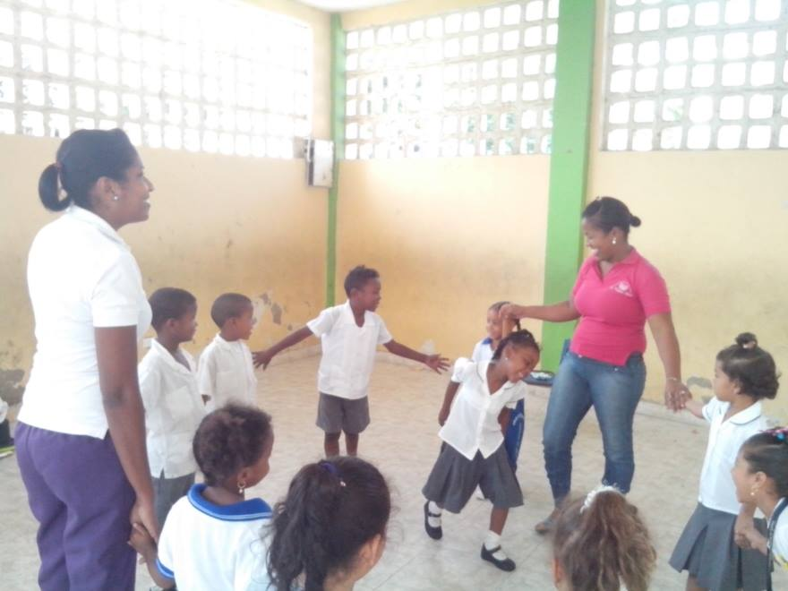
Una de las niñas protagonizando la vocal correspondiente.

En el transcurso de la ronda siguieron el orden establecido dado por las practicantes: a, e, i, o, u, notándose un alto interés de cada una de las protagonistas de cada vocal, en voz alta y animada, con coordinación grupal al girar.

Los resultados con esta ronda fueron excelentes, los niños mostraron no solamente orden y coordinación, sino deseos de aprenderse bien la ronda, escuchaban sin molestar las explicaciones de las practicantes. Se puede decir que aprendieron jugando, o jugaron a aprender en una convivencia sana y pacífica.

Eje temático: Ronda: Naranja dulce limón partido

Indicadores de logros:

-Participa y aporta elementos de superación personal en actividades lúdicas-recreativas: rondas

- Disfruta al pertenecer a un grupo, manifestando respeto por los integrantes y gozando de aceptación.

- Narra con sus palabras y recrea en otros lenguajes la narración de las rondas con las cuales relaciona

- Expresa con su cuerpo emociones y vivencias por medio de gestos y movimientos

Estándares:

- Establezco relaciones con mis compañeros, maestra y con personas de mi entorno

- Participo en actividades lúdico-recreativas: rondas fuera del salón de clase

- Demuestro la interiorización de valores que me permitan una adecuada convivencia.

Objetivos:

- Propiciar un ambiente agradable
- Explorar conceptos del baile y del movimiento

Desarrollo de la ronda:

Se organizaron y coordinaron en círculo para formar la ronda. Esta consistió en que los niños y niñas debían interactuar con sus compañeros (as) y que exploraran conceptos del baile y del movimiento, ya que el baile es una manera de convivencia sana y pacífica. El propiciar ambientes agradables hace que ellos estén tranquilos y dispuestos a portarse mejor.
Gozando de espacio y tranquilidad en el salón múltiple se dio inicio a la actividad.

Mientras una de las practicantes realizaba el aseo del salón, por su poco uso, las otras les daban instrucciones a los niños y niñas respecto a la ronda. Como casi siempre al inicio siempre se mostraban un poco habladores, pero con las practicantes fueron poniendo orden. Se escogieron los dos participantes que iban a ser protagonistas de la naranja y el limón, y se repitió la constante de siempre en la escogencia de los protagonistas que todos querían serlos. Es de anotar que se les iba dando oportunidades a todos aquellos que no habían sido protagonistas.

En sentido general la actividad fue fructífera, ya que se pasó un rato agradable y los niños exploraron conceptos de baile y movimiento, además, la convivencia fue buena.
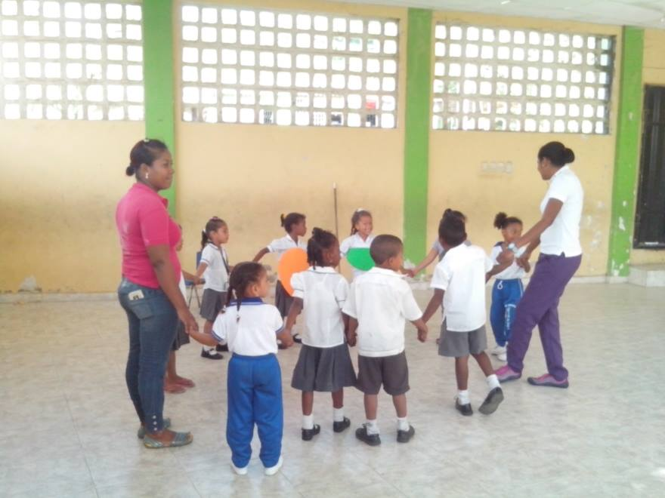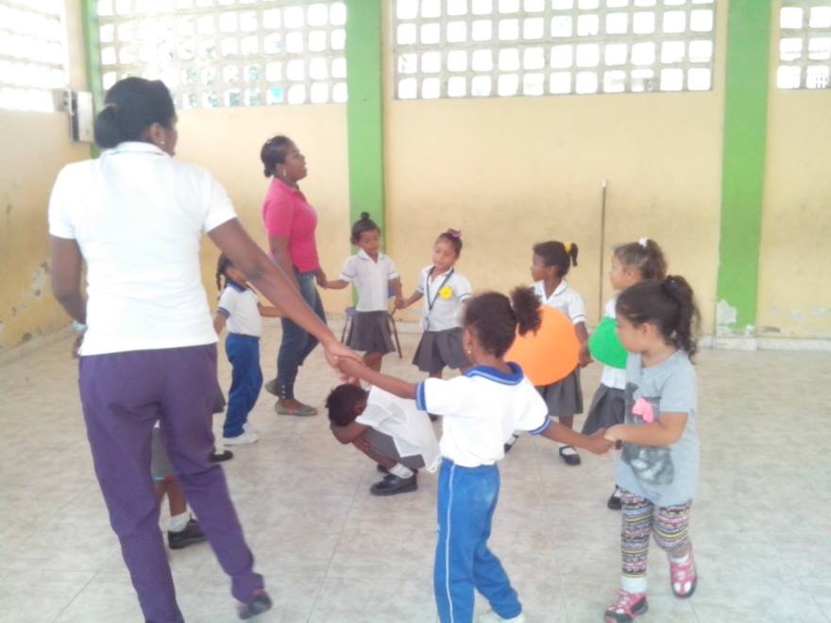
Se trabajó en el salón múltiple de la Institución. Se le coloco una naranja y un limón hechos en foami. Las practicantes, iban cantando la canción y los niños las seguían. Se aprecia aquí que un niño se salió del formato.

Se les explicó el sentido de la marcha que alude la canción de la ronda y se les explicó que al igual que las rondas, los juegos, la práctica de la danza y el baile es importante en ellos, porque estimula la disciplina y el compromiso, ayudándoles a enfrentar desafíos que implican los diferentes movimientos que son parte de este arte, y promoviéndoles el desarrollo de la sensibilidad a través de la música.

Eje temático: Ronda: Caperucita roja

Indicadores de logros:

- Disfruta al pertenecer a un grupo, manifestando respeto por los integrantes y gozando de aceptación.

- Narra con sus palabras y recrea en otros lenguajes la narración de las rondas con las cuales relaciona

- Escucha y pone atención a las actividades lúdicas-recreativas: rondas

Estándares:

- Establezco relaciones con mis compañeros, maestra y con personas de mi entorno

- Participo en actividades lúdico-recreativas: rondas fuera del salón de clase

- Demuestro la interiorización de valores que me permitan una adecuada convivencia.

Objetivos:

- Incentivar a los niños y niñas del trabajo en equipo.
- Promover el respeto por los compañeros de clases.

Desarrollo de la ronda:

La ronda de Caperucita es una ronda donde todos los niños jugaron al mismo compás. Se formaron en círculos y se escogió a una niña que no había sido protagonista para que representara a Caperucita y a un niño que tampoco había participado de manera protagónica como el Lobo. Es de anotar que todos los niños querían ser el Lobo.

Al momento de realizarla la ronda la mayoría sabía de qué se trataba, ya que los niños juegan “al lobo”, como lo aducen ellos mismos.

Salvo pequeñas discrepancias a la hora de escoger a los protagonistas, a pesar de saber que los protagonistas no repetirán si ya lo habían sido, la ronda se llevó en forma armónica, eso sí muy animada.

Esta actividad les encantó, fueron muy activos, especialmente el Lobo, quien mostró aptitudes para protagonizarlo muy bien y se sobrepasó en su actuación, pero sin ser demasiado indisciplinado.

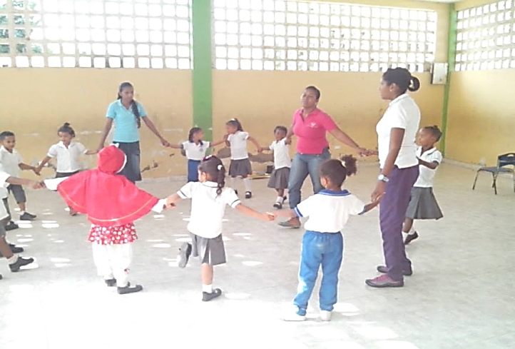
Las tres practicantes con los niños y niñas en la ronda.
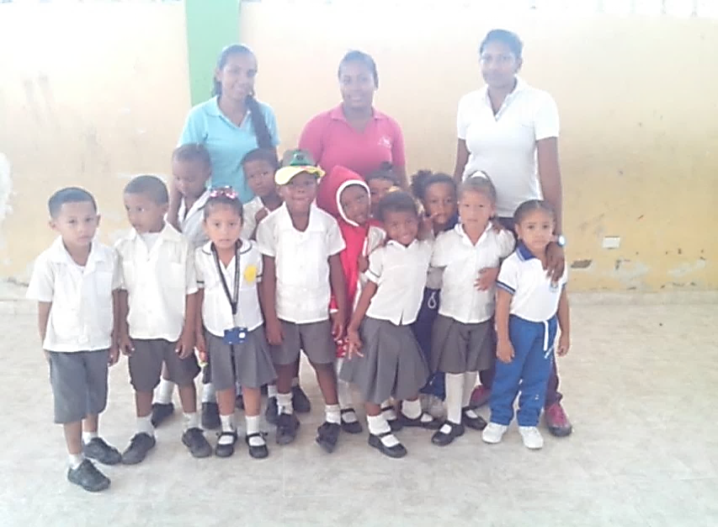
Se utilizaron los disfraces correspondientes a la ronda. Una niña hizo el papel de Caperucita y otro del Lobo, mientras los otros cantaban al ritmo de las instructoras.

Hasta esta altura de las actividades realizadas, se puede establecer que las rondas infantiles proporcionan al niño al vínculo afectivo con las personas que lo rodean, en este caso entre compañeros y compañeras. En niño (a) comprende que la participación, sea o no protagonista, exige de ellos el cumplimiento de determinadas normas y obligaciones, como también les otorga una serie de derechos. Es decir, el cumplir un papel dentro de una actividad lúdica consiste en cumplir con las normas y deberes que éste impone y hacer valer sus derechos con los demás participantes implicados. Si esto se cumple, estamos entonces dentro de una convivencia sana.

Con la enseñanza de los valores, se le está inculcando al niño (a) su sentido ético y moral dentro de la sociedad, en un ambiente de seguimiento de reglas y normas morales necesarias para la convivencia armónica.

Entonces el compañerismo, la amistad, la solidaridad, la bondad, la amabilidad, impartidas en las actividades, hacen parte de esas normas morales que son básicas en las relaciones entre las personas, principalmente en los niños (as) en proceso de formación. Estas normas que además de establecer un ambiente de convivencia sana, lleva al niño o niña a formar los rasgos de su personalidad, ya que los educa en costumbres simples, como por ejemplo, comportarse bien.

3.2 Juegos

Eje temático: Juego: Las profesiones

Indicadores de logros:

- Se ubica en el espacio cuando realiza actividades lúdica-recreativas: Juegos

- Participa, se integra y coopera en actividades lúdicas en forma creativa, de acuerdo a la edad.

-Aporta elementos de superación personal en actividades lúdicas.

- Explora estados de ánimo y emociones con su cuerpo.

Estándares:

- Establezco relaciones con mis compañeros, maestra y con personas de mi entorno

- Participo en actividades lúdico-recreativas: juegos fuera del salón de clase

- Demuestro la interiorización de valores que me permitan una adecuada convivencia.

Objetivos:

- Fortalecer los valores del trabajo y la responsabilidad.
- Cohesionar el grupo y eliminar estereotipos.

Desarrollo del juego:

Inicialmente se les reúne y se les realiza preguntas sobre las profesiones que sus padres realizan o ejercen, y que les gustaría ser cuando crezcan. Luego, se les iba diciendo adivinanzas sobre las profesiones y de las cuales ellos deberán adivinar y si no es así, se les irá dando pistas. Se les motiva con cascos y gorros que se ponen y lucen cuando se les toma la foto.
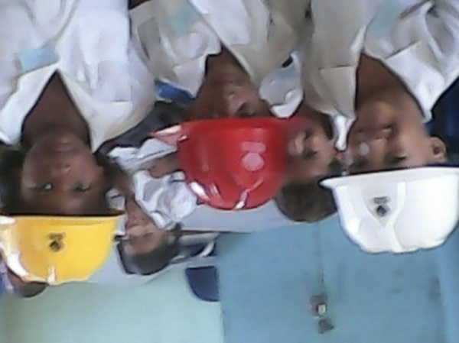
Niños y niñas luciendo los cascos de motivación.
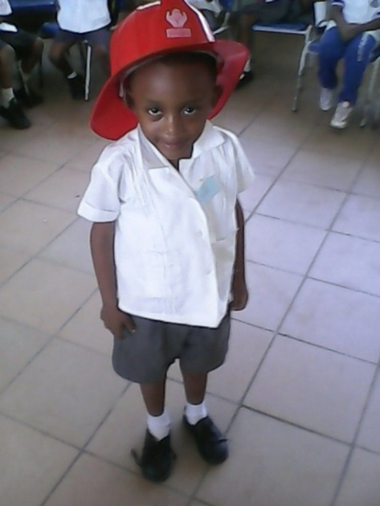
La mayoría se mostraron contentos o motivados al decir cuáles eran las profesiones u oficios de sus padres. Cuando alguno de ellos dijo que su padre era el que hacía panes, los otros se burlaron. Allí fue cuando una de las practicantes intervino y les explicó que todos los oficios son importantes, y que no debemos burlarnos, sino por el contrario exaltarnos por el papel que juega dentro de la sociedad.

Todos querían colocarse los implementos que se les llevó y escogían el implemento que más les gustaba para lucirse en la foto.

Es de observar que lo que al comienzo retrasó el surgimiento de líderes, por inseguridad poco a poco fueron surgiendo líderes que incentivaban la cooperación y la ayuda mutua lo que hizo notar la importancia de la comunicación sin presiones; por lo que la actividad se logró desarrollar satisfactoriamente.
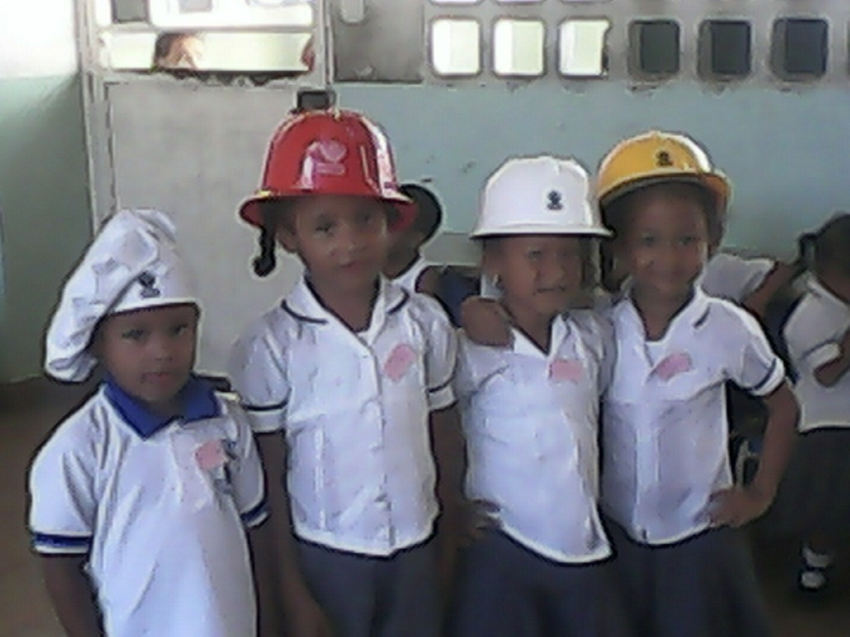
Aquí tenemos un bombero, un ingeniero, un maestro de obras y un panadero, luciendo sus atuendos.

Los niños demostraron mucha solidaridad entre ellos y pusieron atención a todas las indicaciones, sin discusión y acatando las órdenes de la instructora, por tanto además de fortalecer los objetivos del trabajo y la responsabilidad, se alcanzó el del “ser solidario”.

El concepto de solidaridad nace del respeto a la dignidad de la persona y su materialización pasa tanto por la toma de conciencia de las necesidades ajenas como por el cultivo y práctica de la adhesión fraterna. La ternura, el cuidado y la empatía de los padres constituyen en los primeros años las experiencias vitales básicas que suscitan en el niño relaciones afectivas saludables.

Con el paso del tiempo, la personalidad infantil desarrolla también la sensibilidad y la alteridad a partir de comentarios, juegos sociales, narraciones, etc., que se traducen en un reconocimiento cada vez mayor del otro (alter ego). La apertura solidaria también es fruto de la observación, la identificación y la imitación en el hogar.

Eje temático: Juego: Dios hizo los animales

Indicadores de logros:

- Se ubica en el espacio cuando realiza actividades lúdica-recreativas: Juegos

- Participa, se integra y coopera en actividades lúdicas en forma creativa, de acuerdo a la edad.

- Aporta elementos de superación personal en actividades lúdicas.

- Explora estados de ánimo y emociones con su cuerpo.

Estándares:

- Establezco relaciones con mis compañeros, maestra y con personas de mi entorno

- Participo en actividades lúdico-recreativas: juegos fuera del salón de clase

- Demuestro la interiorización de valores que me permitan una adecuada convivencia.

- Soy sensible a los fenómenos y a los elementos que conforman la naturaleza.

Objetivos:

- Inculcar en el alumno actitudes de amor y respeto hacia sí mismo y hacia los animales que nos rodean.

Desarrollo del juego:

El grupo participante realizó el juego denominado Dios hizo los animales, con el fin de afianzar actitudes de amor y respeto hacia sí mismo y hacia los animales que le rodean. En primera instancia se les explicó a los niños y niñas en qué consistía la actividad, entregándole una máscara, con ella puesta debería realizar una mímica o emitir el sonido de dicho animal, explicándoles la importancia que tienen los animales en nuestra existencia.

Esta actividad se realizó fuera del salón de clases, en el salón múltiple, la mayoría salió corriendo, ya que muy pocos van a este salón.

Al momento de realizar la actividad todos querían participar y cuando llegó el momento de hacerles entrega de las máscaras dos niños se molestaron porque otros de sus compañeros las tenían.

Cada uno emitió el sonido o hizo una mímica correspondiente al animal que tenían, algunos les dio pena, pero luego se animaron y se pasó un rato agradable.

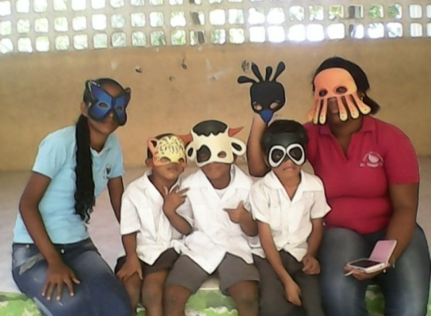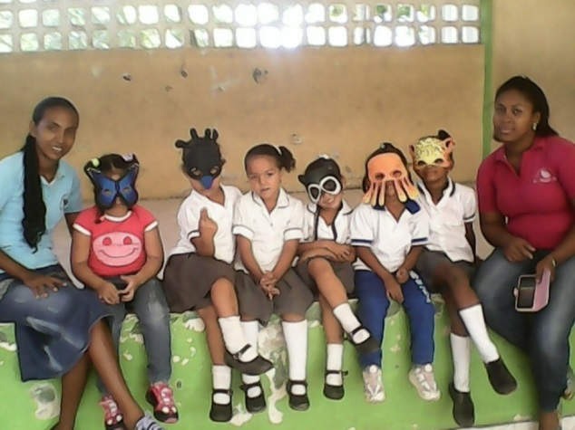
Las practicantes con los niños y niñas con las máscaras puestas.

Para complementar sobre el respeto y el respeto hacia uno mismo, se les explicó a los niños y niñas que la falta de respeto es propia de las personas desconsideradas y egoístas, insensibles en alto grado al entorno social. Que quienes no se quieren a sí mismos y le falta el respeto al otro, causan un daño considerable a la sociedad y a los individuos en particular, pues pisotean su dignidad y su derecho a ser tenidos en cuenta.

A esta altura de la aplicación de las actividades las gestoras del proyecto fueron reconociendo las emociones, temores, vivencias, sentimientos, agresividad o timidez de los niños y niñas participantes, porque cada vez mostraban características que antes sutilmente se notaban.

Eje temático: Juego: el puente está quebrado

Indicadores de logros:

- Se ubica en el espacio cuando realiza actividades lúdica-recreativas: Juegos

- Participa, se integra y coopera en actividades lúdicas en forma creativa, de acuerdo a la edad.

- Aporta elementos de superación personal en actividades lúdicas.

- Explora estados de ánimo y emociones con su cuerpo.

Estándares:

- Establezco relaciones con mis compañeros, maestra y con personas de mi entorno

- Participo en actividades lúdico-recreativas: juegos fuera del salón de clase

- Demuestro la interiorización de valores que me permitan una adecuada convivencia.

Objetivos:

- Inculcar en el alumno actitudes de amor y respeto hacia sí mismo y hacia los animales que nos rodean.

Desarrollo del juego:

La siguiente actividad implementada fue el juego: el puente está quebrado, cuyo fin fue propiciar el trabajo en equipo.

En primera instancia se les indicó a las docentes a cargo, la actividad a realizar. Luego se escogieron los dos niños que iban a representar el puente está quebrado.

Cuando les indicamos a los niños (as) que se iba a realizar la actividad en el patio, todos gritaron, manifestando su alegría.

En el patio se les indicó las reglas del juego. En vista que los niños son pequeños, se decidió realizar el puente entre dos de las practicantes, luego ellos pasaron por el puente y así se realizó el juego.

La salida al patio fue muy armoniosa para ellos, ya que no hubo gritos de agresividad de unos con otros, sino que por el contrario le decían al compañero (a) di el Sol, la luna y te vienes conmigo. Además cumplieron normas de juego tales como: No cambiarse de fila, no salirse de la fila del extremo para regresar a la fila general, no soltar o romper la fila.

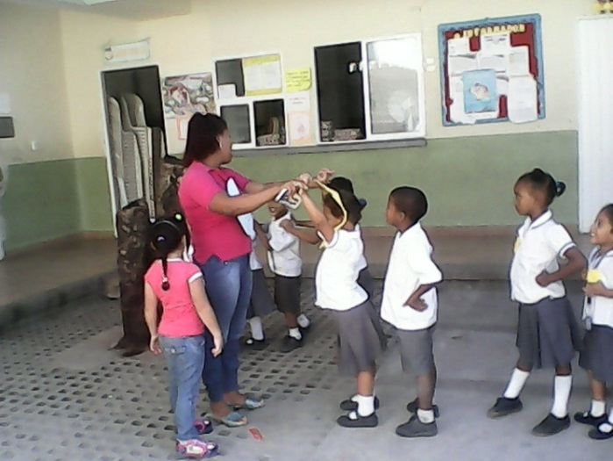

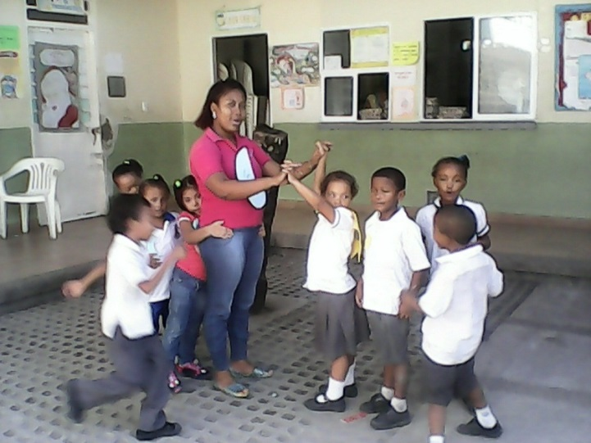
Los niños y niñas en acción, dejando pasar a uno por uno en su turno 5.3 correspondiente.

Los niños y niñas ya mostraban sentido de cooperación, liderazgo, se notaba la imposición de las reglas por parte del mismo grupo, la capacidad de crear fue evidente cada que participaban.

Aprender a jugar en equipo le ofrece al niño la posibilidad de formar valores como la solidaridad, el respeto, así como aprender a compartir y tolerar.

En las dinámicas en las que el niño tenga una meta en un juego, se debe promover la capacidad para esperar y respetar el turno. Cuando varios niños tienen la misma meta, el trabajo en equipo consiste en cómo se colaboran entre ellos para lograr un objetivo.
La primera responsabilidad que se le debe enseñar al niño (a) es ayudarlo a que asimile el reglamento que rige un determinado juego, pues los niños (as) tienden a ser egocéntricos y a perseguir sus propios intereses. La clave está en que entienda que es parte de un equipo e interiorice las reglas.

Las actividades en equipo deben practicarse desde los primeros niveles del jardín y también en el núcleo del hogar, pues cuando los infantes no lo hacen desde pequeños, en los años posteriores les cuesta más trabajo seguir normas; por ejemplo, cuando pertenecen a un equipo deportivo.

Hasta esta altura de las actividades realizadas, se puede establecer que las rondas infantiles proporcionan al niño al vínculo afectivo con las personas que lo rodean, en este caso entre compañeros y compañeras. En niño (a) comprende que la participación, sea o no protagonista, exige de ellos el cumplimiento de determinadas normas y obligaciones, como también les otorga una serie de derechos. Es decir, el cumplir un papel dentro de una actividad lúdica consiste en cumplir con las normas y deberes que éste impone y hacer valer sus derechos con los demás participantes implicados. Si esto se cumple, estamos entonces dentro de una convivencia sana.

3.3 Actividad: enseñanzas de valores

Eje temático: Enseñanza: Promoción de la solidaridad

Indicadores de logros:

- Disfruta de pertenecer a un grupo manifestando respeto por ser integrados y gozando de aceptación.

- Demuestra interés progresivamente en las actividades lúdicas.

- Demuestra sentimientos de solidaridad y acata las normas del Manual de Convivencia.

Estándares:

- Establezco relaciones con mis compañeros, maestra y con personas de mi entorno

- Expreso mis emociones y sentimientos, mediante procesos de respeto, actitudes, valores, hábitos, solidaridad y autonomía.

- Demuestro la interiorización de valores que me permitan una adecuada convivencia.

Objetivo:

- Motivar a los niños y niñas del trabajo en equipo.

Desarrollo de la actividad:

Se inició explicándoles a los niños que se iban a realizar acividades con el fin de afianzar algunos valores, en este caso la solidaridad, se les dio aportes sobre cómo es una persona solidaria y se procedió a ealizar algunas actividades.

Se realizó un collage solidario: La actividad consistió en hacer un collage para que reconocieran a través de las imágenes la importancia de tener una sana convivencia.

Se realizó también coloreado: Consistió en colorar una lámina (niños y niñas jugndo), en donde ellos pudieron obsrevar lo bonito que es compartir. “Se lo regalo a cun compañero”.

Las practicantes les dieron las debidas instrucciones en las dos actividades. En la del Collage solidario, los niños (as) se mostraron muy contentos y anciosos por realizarlo. La idea era trabajar en equipò y mirar las imágenes que se iban pegando y poco a poco armaron su collage solidario sin inconvenientes.

La segunda actividad, la de coloreado, al empezar dos niños discutieron porque ambos querían el mismo color, se tuvo que intervenir y desapartarlos.

No todos les gusta compartir y por tan razón hacían gestos y decían algunas palabras agresivas, sin embargo s elogró que todos los estudiantes participaran de la actividad, el objetivo se alcanzó en un 75-80%, puesto que aunque todos trabajaron, no todos lo hicieron en forma pacífica.

La actividad fue provechosa, ya que al final de los trabajos han sabido compartir y portarse adecuadamente.

En el niño preescolar, se puede desarrollar las premisas de la solidaridad. Para ello, es necesario enseñarle a prestar ayuda a los compañeros, sobre todo en momentos difíciles, sentir alegría ante sus éxitos y tristeza cuando tienen problemas. El niño solidario ha aprendido que debemos estar atentos a los más pequeños y a los ancianos y sabe que, en otras partes del mundo, existen niños y niñas, hombres y mujeres a los cuales debemos brindar ayuda. Se le ha enseñado que los pueblos se ayudan para poder vivir en paz.

Eje temático: Enseñanza: Promoción de la bondad.

Indicadores de logros:

- Disfruta de pertenecer a un grupo manifestando respeto por ser integrados y gozando de aceptación.

- Demuestra interés progresivamente en las actividades lúdicas.

- Demuestra sentimientos de bondad y acata las normas del Manual de Convivencia.

Estándares:

- Establezco relaciones con mis compañeros, maestra y con personas de mi entorno

- Expreso mis emociones y sentimientos, mediante procesos de respeto, actitudes, valores, hábitos, bondad y autonomía.

- Demuestro la interiorización de valores que me permitan una adecuada convivencia.

Objetivos:

- Lograr que los niños sean bondadosos con sus compañeros

Desarrollo de la actividad:

Iniciar a los niños y niñas en las conductas bondadosas desde una temprana edad es una de las tareas más importantes de la educación para la paz y la educación moral.

El niño aprende a ser bondadoso en primer lugar por el modelo que le ofrece el adulto, y en segundo término por la realización de acciones que lleven implícitos comportamientos bondadosos. Así aprende que lo mejor es ayudar, comprender y cooperar, en lugar de agredir, arrebatar o maltratar. Los modelos adultos pueden ser los cercanos, o aquellos que se muestran en los distintos medios de comunicación: la televisión, el cine, los vídeos. Más adelante la literatura va a cobrar un papel importante en este desarrollo.

La bondad puede enseñarse de muchas formas y en muchos contenidos diferentes, y el niño puede aprender a ser bondadoso con sus iguales, con los adultos, con los animales, incluso con aquellos a quienes no conoce.

Para lograr esta actividad les realizamos preguntas a los niños de su vida cotidiana.

¿Qué harías si?..
- Sólo tuvieses un juguete y un amigo más pequeño lo quiere.
- Tuvieses muchos juguetes y otro niño que tiene algunos te pide uno.
- Ves en la calle a un anciano que pide limosnas y te llama para que le ayudes.
- Te piden que hagas una conducta no bondadosa.

Y así se le fue agregando otras situaciones siempre que estén referidas al valor de la bondad.

De allí pudimos ahondar en ellos y determinar que en sus hogares pocas son las personas bondadosas con ellos. Hay que recordar que ellos viven en un barrio vulnerable, que muchas personas carecen de buenas costumbres y tratos.

Se terminó la actividad coloreando láminas, que luego los niños regalaron a otros niños (as) que mostraban su gusto por el dibujo.

Esta actividad ha sido beneficiosa debido que se ha logrado el objetivo propuesto.

Eje temático: Enseñanza: Promoción de la amistad

Indicadores de logros:

- Disfruta de pertenecer a un grupo manifestando respeto por ser integrados y gozando de aceptación.

- Demuestra interés progresivamente en las actividades lúdicas.

- Demuestra sentimientos de amistad y acata las normas del Manual de Convivencia.

Estándares:

- Establezco relaciones con mis compañeros, maestra y con personas de mi entorno

- Expreso mis emociones y sentimientos, mediante procesos de respeto, actitudes, valores, hábitos, amistad y autonomía.

- Demuestro la interiorización de valores que me permitan una adecuada convivencia.

Objetivos:

- Promover en los niños y niñas la importancia de tener amigos

Desarrollo de la actividad:

Se organizó el grupo de niños y niñas dentro del salón de clases, de tal manera que todos escucharan el cuento “Dos amigos”.

Los niños se mostraron muy contentos, ya que sus docentes a cargo les leen cuentos constantemente e incluso nos mostraron todos sus implementos (libros, disfraces, etc.).

Cuando se dio inicio a la lectura, muchos comentaban: “Yo también tengo un amiguito”.

Los niños se mostraron muy atentos e interesados, no molestaron y dejaron que se les narrara el cuento sin complicación.
Una vez leído el cuento, se comentó con los niños (as) qué les había parecido la historia, cómo habrían reaccionado ellos, quién es mejor amigo en esta historia. Se encauzó el relato de tal forma que se criticó la actitud del pequeño cobarde que huye sin preocuparse por su compañero. Se terminó la actividad dibujando una postal para el mejor amigo, en la que colorearon un bonito dibujo y después se les añadió una cariñosa dedicatoria, apoyados en las practicantes.

Se cumplió el objetivo de esta actividad, la cual fue desarrollar el valor de la amistad en el niño o niña, ya que captaron la importancia de saber qué es un buen amigo y porqué, cómo se comportan los buenos amigos, cómo mantener una buena amistad: preocuparse por sus compañeros, esforzarse por hacer algo útil en beneficio de los amigos, el niño amigo es el que no pelea con sus compañeros, comparte sus juguetes y conversa con los demás niños y niñas, trata de ayudar a un compañero que ha procedido mal explicándole lo incorrecto de su actuación, trata de convencerlo de que ha infringido las reglas sin ir a quejarse al adulto. Cuando hay amistad los niños y niñas se percatan de cuándo uno de ellos está alegre, o por el contrario, está triste y tratan entonces de alegrarlo, jugar con él, etc.

Eje temático: Enseñanza: Promoción de la amabilidad

Indicadores de logros:

- Disfruta de pertenecer a un grupo manifestando respeto por ser integrados y gozando de aceptación.

- Demuestra interés progresivamente en las actividades lúdicas.

- Demuestra sentimientos de amabilidad y acata las normas del Manual de Convivencia.
Estándares:

- Establezco relaciones con mis compañeros, maestra y con personas de mi entorno

- Expreso mis emociones y sentimientos, mediante procesos de respeto, actitudes, valores, hábitos, amistad y autonomía.

- Demuestro la interiorización de valores que me permitan una adecuada convivencia.

Objetivos:

- Incentivar a los niños y niños que sean amables con las personas que los rodean

Desarrollo de la actividad:

Para esto se organizaron a los niños y niñas en una mesa cuadrada, logrando así que todos escucharan el cuento del “Pájaro Carpintero”

La historia del pájaro carpintero les causó mucha risa el emitir el sonido toc-toc fue placentero para ellos. Al inicio dos niños trataron de escoger una silla desocupada y hubo pequeñas desavenencias, que fueron subsanadas por las practicantes de manera rápida.

Al finalizar el cuento se les pregunto al niño o niña: ¿cuál es la moraleja del cuento?, ¿era correcto el comportamiento del pájaro carpintero?, ¿por qué no se debe ser hosco y poco amable cuando son gentiles con nosotros?, ¿era amable el carpintero al principio?, ¿qué le pasó al carpintero para cambiar de opinión?, ¿creéis que el carpintero será amable a partir de ahora?, ¿podéis explicar por qué este cuento tiene una moraleja?

Los niños y niñas respondieron a su manera, en el orden en que se les iban preguntando, mostrando un comportamiento adecuado, respetando al compañero que hablaba y esperando el turno correspondiente.

Para terminar, colorearon dibujo del pájaro carpintero.

La actividad realizada cumplió con el objetivo, los niños y niñas mostraron interés y captaron el mensaje.

Una de las vías más importantes para que los niños y niñas aprendan a ser amables y corteses la constituye el juego de roles, en los que es posible modelar las más diversas situaciones en la que esté implícito el ser amable y cortés. Sin embargo, nada sustituye al ejemplo del adulto para enseñar las normas de la amabilidad y cortesía, por ello han de ser modelos a imitar de estas cualidades.

Con la enseñanza de los valores, se le está inculcando al niño (a) su sentido ético y moral dentro de la sociedad, en un ambiente de seguimiento de reglas y normas morales necesarias para la convivencia armónica.

Entonces el compañerismo, la amistad, la solidaridad, la bondad, la amabilidad, impartidas en las actividades, hacen parte de esas normas morales que son básicas en las relaciones entre las personas, principalmente en los niños (as) en proceso de formación. Estas normas que además de establecer un ambiente de convivencia sana, lleva al niño o niña a formar los rasgos de su personalidad, ya que los educa en costumbres simples, como por ejemplo, comportarse bien.

3.4. Actividad: valores para tener una buena convivencia

Eje temático: Diálogo: valores para tener una buena convivencia

Indicadores de logros:

- Disfruta de pertenecer a un grupo manifestando respeto por ser integrados y gozando de aceptación.

- Demuestra actitud de convivencia pacífica y acata las normas del Manual de Convivencia.

Estándares:

- Establezco relaciones con mis compañeros, maestra y con personas de mi entorno

- Expreso mis emociones y sentimientos, mediante procesos de respeto, actitudes, valores, hábitos, autonomía y convivencia sana.

- Demuestro la interiorización de valores que me permitan una adecuada convivencia.

Objetivos:

- Motivar en los niños y niñas la sana convivencia.
- Promover la convivencia a través del fortalecimiento del valor del respeto

Desarrollo de la actividad:

Esta actividad consistió en que cada niño colocara un objeto en el centro del salón de clases. Luego se les preguntaba qué pensarían ellos si su objeto se les dañara o fuese robado.

Es aquí cuando comienza una conversación sobre la importancia de respetar las cosas y/o juguetes de nuestros amiguitos o personas que nos rodean.

Trata a los demás como te gustaría que te trataran a ti
El respeto es una actitud. Ser respetuoso ayuda al niño a tener éxito en la vida. Si los niños no respetan a sus compañeros, a las figuras de autoridad, o incluso a ellos mismos, es casi imposible para ellos tener éxito. Un niño respetuoso es cuidadoso con sus pertenencias y responsabilidades, y consigue llevarse bien con sus compañeros.

Las escuelas enseñan a los niños el valor del respeto, pero son los padres los que tienen la mayor influencia sobre los niños cuando se trata de que aprendan a ser respetuosos. De hecho, hasta que los niños muestren respeto en el hogar, no suelen comenzar a mostrar respeto en otros sitios, como la escuela o el parque.

El dialogo es el medio para respetar las opiniones de los demás y en este proceso los niños interactuaban, expresaban sus opiniones frente a los interrogantes que se les hacía.

El respeto es la base fundamental para una convivencia sana y pacífica entre los miembros de una sociedad. Para practicarlo es preciso tener una clara noción de los derechos fundamentales de cada persona, entre los que se destaca en primer lugar el derecho a la vida, además de otros tan importantes como el derecho a disfrutar de su libertad, disponer de sus pertenencias o proteger su intimidad, por sólo citar algunos entre los muchos derechos sin los cuales es imposible vivir con orgullo y dignidad. El respeto abarca todas las esferas de la vida, empezando por el que nos debemos a nosotros mismos y a todos nuestros semejantes, hasta el que le debemos al medio ambiente, a los seres vivos y a la naturaleza en general, sin olvidar el respeto a las leyes, a las normas sociales, a la memoria de los antepasados y a la patria en que nacimos. El respeto comienza en la misma persona, está basado en la percepción que ésta tenga sobre sí misma.

Eje Temático: Diálogo. Aprendamos a convivir

Indicadores de Logros:

- Disfruta de pertenecer a un grupo manifestando respeto por ser integrados y gozando de aceptación.

- Demuestra actitud de convivencia pacífica y acata las normas del Manual de Convivencia.

Estándares:

- Establezco relaciones con mis compañeros, maestra y con personas de mi entorno

- Expreso mis emociones y sentimientos, mediante procesos de respeto, actitudes, valores, hábitos, autonomía y convivencia sana.

- Demuestro la interiorización de valores que me permitan una adecuada convivencia.
Objetivos:

- Promover en los niños y niñas lazos afectivos con sus compañeros.
- Motivar en los niños y niñas la sana convivencia con los demás y consigo mismo.
Desarrollo de la Actividad:

Se inició la actividad preguntándoles a los niños (as) si tenían amigos y qué actividades hacían con ellos.

Luego se les brindó una charla sobre la importancia de tener amigos y saber convivir con ellos, que hay que respetar sus gustos y opiniones.

En este diálogo, la información fue recíproca, así como ellos aprenden, nosotros también aprendemos de ellos.

Antes de ingresar a la escuela, los niños se hacen a la idea de un amigo imaginario, esto dará lugar a un amigo de verdad a los 3 ó 4 años de edad, cuando el niño vaya por primera vez a la escuela. Allí, su mundo social doblará de tamaño. El niño no sólo conocerá a otros niños, sino que también compartirá su tiempo con otros adultos. Tendrá que compartir las reglas y las normas de una escuela y empezará a socializar de verdad. Será todo un mundo a descubrir y su independencia tendrá límites más duros.

A partir de los 5 ó 6 años, edad de los niños con que se trabajó en las prácticas, los niños (as) no solamente comparten juguetes con sus amigos y amigas. Empezarán a compartir sus experiencias, sus conocimientos, además de cariño y afecto. A esas edades, el niño estará listo para aceptar reglas de convivencia. Podrá hacer amigos de verdad. Y en esta etapa, los límites serán exigidos por sus propios amigos.

La idea de la actividad, entonces, es promover lazos afectivos, desligar los actos violentos, golpes, gritos de sus vidas, y que aprendan a vivir una sana convivencia, a respetar a sus compañeros, a colocar quejas a los maestros (as) a cargo, antes de llegar a extremos de empujar y hasta golpear o herir al compañero con palabras fuertes.

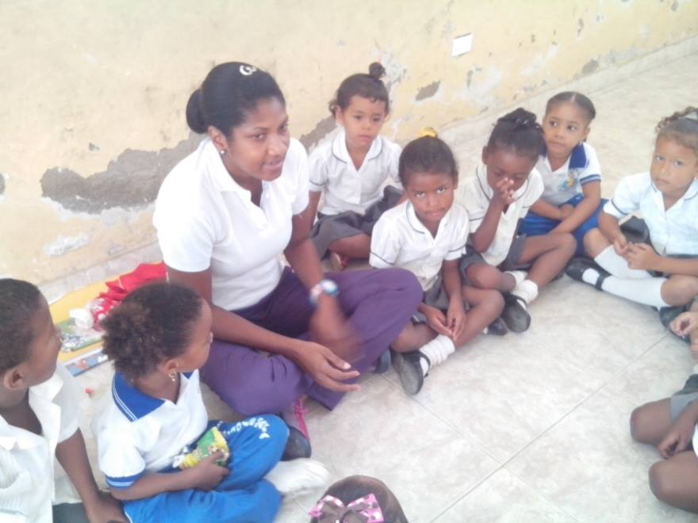
Los niños reunidos escuchando la charla acerca de cómo podemos convivir.

3.5. Resultados globales

Las actividades lúdico-pedagógicas que se propusieron y llevaron a cabo en la Institución Educativa Corazón de María de la ciudad de Cartagena, fueron estrategas pedagógicos y didácticas que aportaron elementos no solo para la formación del niño y niña, ya que en él y ella se puede observar un trabajo, por su ejercicio, la creación, acción y disciplina que lo introduce en su propio mundo y hace que se alimenten de las experiencias de otros, sino que contribuyeron a mejorar la convivencia entre ellos.

Es de destacar el comportamiento adecuado de la mayor parte de los niños y el acatamiento de las reglas, pues además de escuchar, relacionar y crear, expresaron espontáneamente todo un mundo de movimientos, gestos, signos, mímicas, haciendo posible la integración dentro de su contexto social y cultural sin reservas.

En el transcurso de las actividades se le dio libertad al niño o niña en su movimiento, en su creatividad, para que formara su propio criterio al imitar un sonido o suceso.

Los niños y niñas miraban con interés y prestaban atención, por lo que aprendieron y conocieron de las actividades que se realizaban. Sin embargo, hay quienes se mostraban impasibles debido a situaciones emocionales, anímicas y afectivas que se presentan en casa, o dentro del medio preescolar.

Uno que otro niño fue afectado por las disputas familiares, por lo cual no participaron activamente en los juegos y rondas. Los pequeños están en la etapa en que corren, brincan, vociferan y estas acciones se aprovechan para realizar las actividades.

Muchos de los niños y niñas querían llamar la atención y ser el centro de los juegos y rondas, realizando las actividades lo mejor que podían, se movían más, hablaban más fuerte, buscando que les dijéramos algo lindo y se les recompensaba diciéndoles: Miran a Jorge, o a María, qué bien lo hacen. Claro, que eso a veces traía dificultades, ya que la mayoría de las actividades fueron grupales y ellos se salían del patrón y actuaban aisladamente, peor se les fue corrigiendo.

Las rondas y los juegos ayudan a socializar, se constituye en juegos cooperativos, aumentando la convivencia entre ellos.

Los juegos y principalmente la ronda está dotada de muchos elementos que abarca comportamientos dentro de los grupos, elementos tales como el canto, el diálogo o el mismo recitado, estimulan y motivan al niño o niña y los conduce a integrarse, a ser más tolerantes, y por ende más a una mejor convivencia.

Se hace connotación en la importancia del uso de la música de las rondas infantiles como elemento de enseñanza fundamental y de resultados infalibles. Ya lo afirmaba Edgar Willems (1996:7): “La educación musical, no la instrucción, despierta y desarrolla las facultades humanas”. Igualmente, contribuye al desarrollo de la socialización del alumnado.

6. CONCLUSIONES

Considerando el desarrollo del presente trabajo de práctica, se puede concluir con las siguientes postulaciones:

Desde el ámbito pedagógico, se confirma que las rondas infantiles pueden ser una excelente herramienta para promover una sana convivencia en los niños y niñas, muy por encima de las condiciones sociodemográficas que determinan su cultura y sociedad.

Se puede denotar que las actividades lúdicas relacionadas con la música y las artes, en este caso las rondas infantiles son muy útiles porque ayudan a la correcta formación del ser en los niños y niñas lo que garantiza un comportamiento en sociedad más adecuado.

Existe un aspecto que no puede ser omitido en este trabajo y es la influencian de los padres y docentes en la formación de los niños y niñas, debe tenerse en cuenta que por medio de valores fuertes de ética y convivencia los niños y niñas desarrollaran un carácter apto para manejar las situaciones en sociedad a un desde muy temprana edad.

La importancia de las rondas infantiles dentro de la población de preescolar es muy importante, debido a que en esta etapa, la principal visión de los niños y niñas es jugar, divertirse y comunicarse por medio de manifestaciones artísticas, esto conlleva a recomendar hacer el uso de estas herramientas lúdicas como aliadas fundamentales de la educación.

7. RECOMENDACIONES

Después de elaborado el trabajo de práctica y puesta en práctica la propuesta de intervención lúdica-pedagógica, las autoras recomiendan:

- Darle seguimiento continuo a la gestión de normas escolares planteadas en el manual de convivencia institucional, con el fin de ajustarlas a las problemáticas detectadas.

- Liderar y continuar la propuesta lúdica-pedagógica implementada, no solo para el grado preescolar, sino con otros grados que lo ameriten

- Hacer acompañamiento a estudiantes en horas de recreo, organizar con ellos diferentes actividades lúdicas y poner en práctica lo propuesto.

BIBLIOGRAFÍA

ACOSTA DE PÉREZ, María Ofelia. Módulo educación preescolar. Medellín: Fundación Universitaria Luis Amigó.

ALVAREZ ANABALON, Isabel y LÓPEZ RUIZ, Solange. Recreos entretenidos, una estrategia para mejorar la convivencia escolar. Santiago: Universidad Academia de Humanismo Cristiano, 2012.

ARISTEGUI, Roberto et al. Hacia una pedagogía de la convivencia. Santiago, s.n., 2005..

Asociación de Apoyo al Desarrollo Infantil – ADI. Juego Infantil y Convivencia Social. Málaga: Área de Bienestar social, 2003.

BÁEZ Y PÉREZ DE TUDELA, J. Investigación descriptiva. Madrid: ESIC Editorial, 200.

BELLO CRUZ, Danay et al. El juego como actividad física para la formación de normas de convivencia social en infantes acogidos a las vías no institucionales del Consejo Popular ‘Centro Ciudad’ del municipio Ciego de Ávila (Cuba), 2011.. http://www.efdeportes.com/efd154/el-juego-para-la-formacion-de-normas-de-convivencia.htm.

CABALLERO GRANDE, María José, Convivencia escolar. Un estudio sobre buenas prácticas. Revista de Paz y Conflictos. Granada: universidad de Granada, 2000.

CATALANO Y MILLAR, 1992. EN: Promoción de comportamientos prosociales en familias, niños y niñas de 4 a 6 Años: experiencia piloto en tres ciudades de Colombia, 2006. Proyecto BID/ICBF, componente de Educación.

COLOMBIA. MINISTERIO DE EDUCACIÓN NACIONAL. Constitución Nacional de 1991. Artículo 87.

COLOMBIA. MINISTERIO DE EDUCACIÓN NACIONAL. Ley 1620 del 5 de Marzo de 2013.

COLOMBIA. MINISTERIO DE EDUCACIÓN NACIONAL. LEY GENERAL DE EDUCACIÓN, Capítulo I, Artículo 5.
Convivencia y conflicto en los centros educativos, Informe del Ararteko sobre la situación en los centros de Educación. España: Ararteko, 2000.

CORTES HERNÁNDEZ, María del Pilar y LEÓN MORENO, Lucia. Lineamientos Curriculares del Preescolar. Ed. Magisterio, Bogotá D. C., 1998.

Diccionario de Sociología, 1987.

DOMITROVICH, C. y GREENBERG, M.T. Preventive interventions that reduce aggression in young children. In: Tremblay, R. E. Barr, RG, Peters, RdeV, eds. Encyclopedia on Early Childhood Development [on line]. Montreal, Quebec: Centre of Excellence for Early, 2003.

GARCÍA, G., Y TORRIJOS, E. A pares y nones. Rondas Infantiles . México D.F: L.D Books, 2002.

GARCIA, Gladys y otros. Implementación de estrategias lúdicas para el mejoramiento de la convivencia Escolar en estudiantes de primaria del CER San Vicente del municipio de Abejorral.

GOMEZ, Humberto. Juegos recreativos de la calle. Una herramienta pedagógica.
MEN. Bogotá Colombia.1.990.

Gran Enciclopedia Aragonesa. Juegos Populares.

HUIZINGA, Johan. Homo Ludens, Editorial Alianza, Madrid –España-, 2004.

JIMENEZ, Carlos Alberto. Integralidad del juego “Una visión Holoárquica”. Pereira 2.001, www.geocities.com/ludico_pei/

LAVEGA, Pere. Juegos y deportes populares-tradicionales. Barcelona: INDE, 2000.

MARTIN, Jane. “What Should We Do with a Hidden Curriculum When We Find One?” The Hidden Curriculum and Moral Education. Ed. Giroux, Henry and David Purpel. Berkeley, California: McCutchan Publishing Corporation, 1983.

MELERO, Martín. Conflictividad y violencia en los centros escolares. Madrid: Siglo XXI, 1993. EN: ALVAREZ ANABALON, Isabel y LÓPEZ RUIZ, Solange. Recreos entretenidos, una estrategia para mejorar la convivencia escolar. Santiago: Universidad Academia de Humanismo Cristiano, 2012.

MILLAN, Marcos. Juegos Tradicionales del Valle del Cauca. Las tradiciones lúdicas y los valores... acercan a las generaciones”. Secretarias de educación y salud del Valle. Recreavalle. Santiago de Calí, Valle del Cauca Colombia 2.003.

MUÑOZ, Francisco A., MOLINA RUEDA, B. Manual de paz y conflictos, Universidad de Granada, 2004.

OFELE MEJÍA, Regina. Los juegos tradicionales y sus proyecciones pedagógicas. Buenos Aires: Revista digital, http://www.efdeportes.com/efd13/juegtra1.htm, 1993.

ÖFELE, María Regina. Los juegos tradicionales en la escuela. Primera parte En Revista Educación Inicial. Buenos Aires: La Obra. Año 13 Nro. 119, 1998.

ÖFELE, María Regina. Los juegos tradicionales en la escuela. Segunda Parte. En Revista Educación Inicial. Buenos Aires: La Obra. Año 13 Nro. 120, 1998
.
PAZ VALDERRAMA, Edgar. Juegos tradicionales en la escuela: medio de convivencia pacífica y reconocimiento cultural -propuesta metodológica. Cali: Universidad del Valle, 2014.

SADURNÍ BRUGUÉ, Martha. Los primeros juegos infantiles, en El desarrollo de los niños, paso a paso, UOC, 2003.

SANCHEZ, Néstor. Juegos tradicionales “Más allá del Jugar”. Memorias del II Simposio Nacional de Vivencias y Gestión de la Recreación. 2.001 Cali.

Santa Biblia. Proverbios 22:6.

TRIGO AZA, Eugenia. Aplicación del juego tradicional en el currículo de educación física, bases teóricas Barcelona, España: Paidotribo , 1994.

VAHOS, Oscar. ¡Juguemos!. ”Cultura para la paz”. Litoarte ltda Medellín Colombia, 1.991.

WILLEMS, E. Las bases psicológicas de la educación musical. Eudeba, 1969.

ANEXOS

Anexo A. Formato de Entrevistas a docentes

INSTITUCIÓN EDUCATIVA CORAZÓN DE MARÍA DE CARTAGENA
ENTREVISTA A DOCENTES DEL AREA DE PREESCOLAR Y PRIMERO
AÑO 2014

Objetivo: Evaluar los resultados obtenidos de las actividades realizadas con los estudiantes de preescolar y que incluye como componente fundamental las rondas infantiles y juegos tradicionales para promover una sana convivencia.

Responsables:
Berdugo Correa Iris
Espitia Moncaris Katerine
Sayas Henao Shirley

Preguntas:

¿Después de las actividades pedagógicas realizadas en los niños y niñas, qué tipo de cambios ha notado en los alumnos?

¿En qué áreas del ser, ha notado mejoría en los estudiantes?
Espiritual
Emocional
Psicológica
Académica

Cree que el uso de rondas infantiles, como factor para la promoción de la sana convivencia de los niños y niñas es fundamental e influyente? Justifique su respuesta.

Anexo B. Evidencias de Entrevistas a Docentes

Preguntas:

¿Después de las actividades pedagógicas realizadas en los niños y niñas, que tipo de cambios ha notado en los alumnos?

¿En qué áreas del ser, ha notado mejoría en los estudiantes?
Espiritual
Emocional
Psicológica
Académica

Cree que el uso de rondas infantiles, como factor para la promoción de la sana convivencia de los niños y niñas es fundamental e influyente? Justifique su respuesta.

Docente 1

Después de la realización de las actividades, se ha notado cambios en el 85% de la población infantil, mejorando así los niños y niñas su manera de actuar y conducirse antes los compañeros y docentes. Se evidencia un cambio notorio en el temperamento, es decir, los niños y niñas ya no responden agresivamente a menos que la situación se les salga de control. Por ejemplo ya no se golpean cuando uno tropieza al otro sin querer, ya las niñas no discuten por los útiles debido a que se les hablo del respeto a los compañeros.

He notado mejoría en gran medida en las siguientes áreas: Emocional, psicología y académica.

Si Creo que el uso de rondas infantiles, como factor para la promoción de la sana convivencia de los niños y niñas es fundamental e influyente, esto porque por medio de las rondas se manifiesta a los estudiantes mensajes de convivencia que posiblemente en el entorno del hogar no se les enseña. Si bien es cierto que la primera escuela para los niños y niñas es en la casa, es importantísimo considerar que el entorno socio demográfico de los niños y niñas es muy influyente, se habla entonces de varias familias que comparte vivienda y que por ende multiplican los casos de intolerancia e irrespeto. Por medio de las rondas, de forma pedagógica se les puede manifestar a los niños y niñas ciertos valores con el fin de que se conviertan en códigos inquebrantables en su vida de sociedad.

Docente 2

Después de la realización de las actividades propuestas, se han notado cambios importantes en el comportamiento de los niños y niñas, ahora se muestran más amables y el compañerismo ha incrementado.

En todas las áreas han mejorado.

Si creo que el uso de rondas infantiles, como factor para la promoción de la sana convivencia de los niños y niñas es fundamental e influyente. Desde la aplicación de las actividades los niños y niñas han logrado desde su nivel, confrontar su entorno de tal forma, que antes de reaccionar agresivamente, se cuestionan.

Docente 3:

Los niños y niñas trabajan más cooperativamente, escuchan con más atención, han aprendido a no gritar para llamar la atención, son más autónomos y organizados.
Tienen que mejorar todavía en el aspecto académico.

La aplicación de las actividades, rondas y juegos tradicionales los ha vuelto más organizados y autónomos, lo demuestran al hacer las filas para las comunidades y a la hora de salir de los salones lo hacen en forma comedida.

Docente 4:

Han mejorado, sobre todo en el factor respeto, se les nota más disciplina en el sentido de acatar instrucciones.

Han mejorado en los aspectos: espiritual, psicológico y emocional, peor todavía les falta un poco más de responsabilidad en las labores diarias encomendadas.

En sentido general las actividades realizadas, las rondas y los juegos tradicionales han creado en ellos valores que habían desviado, como el respeto, principalmente, el acatar órdenes. Esto se nota no solo con la docente de preescolar, sino con otras docentes y en general con las personas adultas.

Anexo C. Actividades lúdico-pedagógicas realizadas

El orden está dado de acuerdo al cronograma de actividades.

Tinto Tingo Tango

Todos en círculo pasan la pelota de uno en uno, al tiempo que dicen tingo, tingo, tingo…cuando se diga tango; la persona que lleva el balón debe realizar una actividad convenida por el grupo o pueden ir saliendo a un lado las personas que pierdan el juego.

Jugando a las profesiones

Organización inicial: Inicialmente se les reúne en ronda y se les realiza preguntas sobre las profesiones, qué les gustaría ser cuando crezcan y por qué, se les resalta los valores de cada uno de ellos. Se les motiva con cascos y gorros que se ponen y lucen cuando se les toma la foto.

Desarrollo del Juego: La maestra les va diciendo las adivinanzas de las profesiones, si no la adivinan, les irá dando pistas, como último recurso les mostrará una foto alusiva.

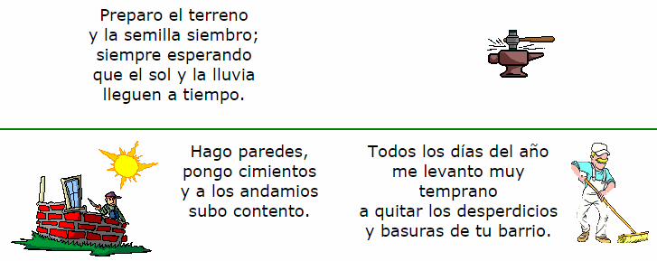
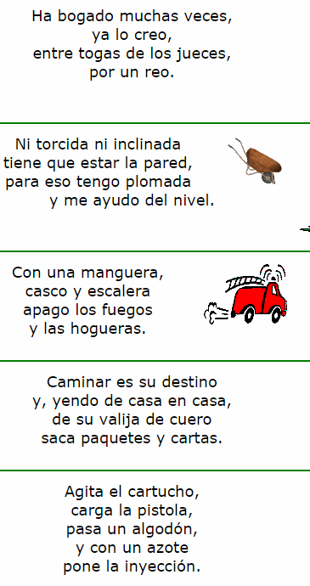

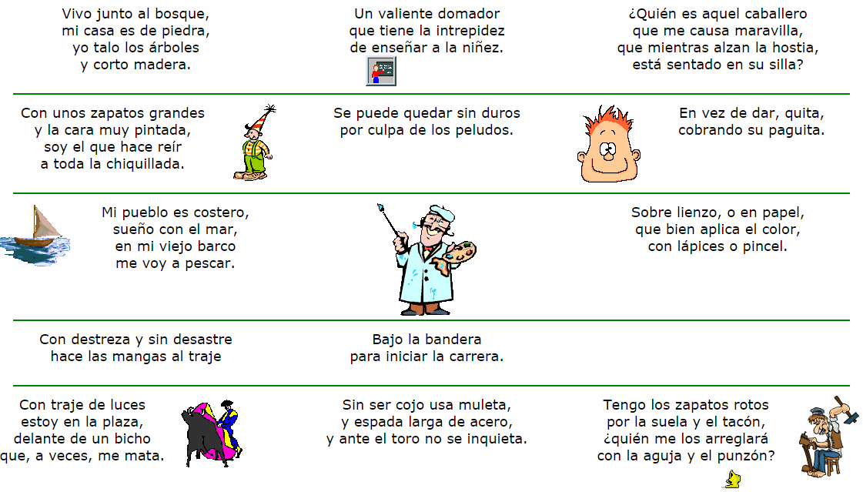

Dios hizo los animales

Organización inicial: Esta edad es propicia para alcanzar dicha meta ya que los conceptos directos e indirectos que reciba vendrán a afirmar la estructura de su personalidad. Se les explica que él es el medio que Dios ha escogido para lograr en parte sus propósitos; y cada gesto, palabra, mirada y expresión que dé a sus alumnos, quedarán sembrados en sus mentes y corazones, y darán su fruto a su tiempo y en la medida que se le cultive y cuide con amor.

Desarrollo del Juego: Varios niños se ponen máscaras de algunos animales y los otros sentados iban adivinando el nombre de ese animal.
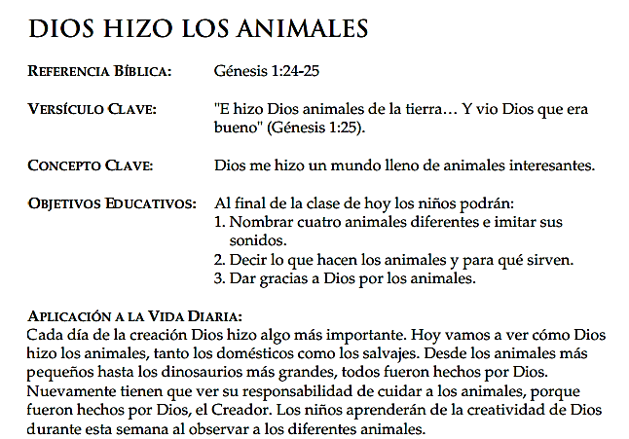

Ronda
El Puente está Quebrado

Organización inicial: Conformar las filas de cada extremo del puente. Cuando todos los niños están en las filas de los extremos, se deberá halar para tratar de derribar a los oponentes del otro lado o hacerlos pasar una línea o limite determinado. La fila que logre halar hacia su lado o derrumbar la fila del oponente ganara.

Reglas:
No cambiarse de fila.
No salirse de la fila del extremo para regresar a la fila general.
No soltar o romper la fila porque se perderá el juego.

Desarrollo de la ronda:
Es un juego para niños y niñas que consiste en:
Cantar una ronda mientras se atraviesa o se pasa por debajo de los brazos de dos niños que están frente a frente, cogidos de las manos simulando un puente. Los niños que pasan por debajo deben estar en una fila y pasando por debajo del puente mientras cantan, cuando termina la canción el niño que va pasando en el puente es atrapado y quienes conforman el puente le preguntaran una fruta, color o cosa y según su elección pasara a realizar una fila detrás de alguno de los niños que forman el puente.

JUEGO
El puente está quebrado,
¿con qué lo curaremos?
con cáscaras de huevo
burritos al potrero.
Que pase el rey
que ha de pasar
con todos sus hijitos
menos el de atrás, tras, tras.
Campanita de oro, déjame pasar
con todos sus hijitos
menos el de atrás, tras, tras.
Ronda
El vasito con agua

Organización inicial: Se organizan con la cara hacia adentro. Un jugador recorre la ronda saltando despacio hasta que termine la canción.

Desarrollo de la ronda:

- Se organiza el círculo y los jugadores se ubican con la cara hacia adentro.

- Se escoge a un jugador para que inicie. Los demás cantan y tocan las palmas de una forma coordinada.
- El jugador escogido recorre la ronda saltando despacio, levantando una pierna y luego la otra.

- Al culminar la canción, se detiene y saca a otro jugador. Se repite hasta que pasen todos.

Canción
Ha salido X (nombre del jugador)
con un vasito de agua.
Que lo baile, que lo baile
y si no lo baila
se le da un vasito de agua.
Salga Usted que la quiero ver bailar,
déjala sola en el baile que bien lo hace

Cuento sobre la Amistad: “Dos amigos”

Érase una vez dos niños y niñas que iban caminando por el bosque. Estos niños y niñas eran amigos desde hacía mucho tiempo. De pronto, un oso grande y fiero salió a su encuentro, imponente con sus afiladas garras y dando unos fuertes rugidos. "¡Oh, qué espanto ante aquel animal tan feroz!" El miedo era tal que uno de los niños y niñas echó a correr, y sin mirar hacia atrás ni preocuparse por nada, trepó a un árbol y se ocultó entre las ramas, para que el oso no pudiera verlo y luego poder escapar. El otro niño, despavorido, se quedó paralizado por el temor, y viendo que no tenía escapatoria del imponente animal, y que su amigo se hallaba a salvo, se quedó en medio del camino, se echó al suelo y se fingió muerto.

El oso, sorprendido, se le acercó y se puso a olerlo, pasando su nariz por todo su rostro, las orejas, el cuello, el pecho, las piernas, tratando de observar si había alguna reacción. El niño retuvo la respiración, pues sabía que si hacía algún fuerte movimiento el oso podría darse cuenta de que él pretendía engañarlo. De nuevo el oso volvió a olerle cara, le lamió las mejillas, le escudriñó las orejas, emitiendo gruñidos bajos pero tranquilos.

Tras un largo rato olfateando, el oso creyó que el niño estaba muerto y que, por lo tanto, no suponía ningún peligro para él, por lo que se alejó. Cuando el fiero animal ser marchó, el niño que estaba en el árbol bajó rápidamente y le preguntó entre risas a su amigo:

-¿Qué te ha dicho el oso al oído?

-Me ha dicho que los que abandonan a sus compañeros en los instantes de peligro no son verdaderos amigos."

Una vez leído el cuento, comenta con el niño o niña qué le ha parecido la historia, cómo habría reaccionado él, quién es mejor amigo en esta historia. Intentar encauzar el relato de tal forma que critiques la actitud del pequeño cobarde que huye sin preocuparse por su compañero. Puedes terminar esta actividad dibujando una postal para su amigo, en la que coloreará un bonito dibujo y después añadirá una cariñosa dedicatoria.
La ronda de las vocales

Organización Inicial: Se organizan en ronda en forma ordenada y coordinada.

Desarrollo de la ronda: Oyen la canción, para que de esta manera con el ritmo y la melodía se le facilite el aprendizaje y la memorización de la letra de esta canción.

Salió la a, salió la a, no sé a dónde va... (bis)
a comprarle un regalo a mi mamá
a comprarle un regalo a su mamá.
Salió la e, salió la e, no sé a dónde fue... (bis)
fui con mi tía Marta a tomar té
fue con su tía Marta a tomar té.
Salió la i, salió la i, y yo no la sentí...(bis)
fui a comprar un punto para mí,
fue a comprar un puntico para mí.
Salió la o, salió la o, y casi no volvió...(bis)
fui a comer tamales y engordó
fue a comer tamales y engordó.
Salió la u, salió la u, y qué me dices tú...(bis)
salí en mi bicicleta y llegué al Perú
salió en su bicicleta y llegó al Perú.
a, e, i, o, u, a, e
a, e, i, o, u,...
a, e, i, o, u, i, o
a, e, i, o, u...

El Pájaro carpintero

"Una mañana muy temprano, cuando todavía no salía el sol, se oía en todo el bosque el toc-toc de un pájaro carpintero que trabajaba en un árbol.
En ese momento pasó por allí una paloma, que muy amablemente le preguntó:
-“¿Qué hacéis, amigo carpintero?”
-“Estoy haciendo una casita, porque la mía se la llevó el viento y no tengo dónde vivir.”
-“¿Y por qué no le pides ayuda a tus vecinos? Ellos te quieren y son muy gentiles contigo, estoy segura de que te ayudarán a hacerla más rápido.”
-“Yo no quiero ayuda de nadie” respondió malhumorado el carpintero, “me basto yo solo para hacerla.”
La paloma se fue cabizbaja, pensando que el carpintero estaba muy equivocado en su proceder.
Al poco rato pasó por allí un pajarillo rojo como la grana, y le preguntó de forma muy cortés al carpintero:
-"¿Quieres que te ayude?. Así acabarás más pronto.”
-“No, cardenal” respondió poco amable el carpintero, “Yo solo me basto.”
El cardenal se marchó pensando lo poco inteligente que era el carpintero por rechazar su ayuda.
Al otro día el carpintero se hallaba en plena faena cuando acertó a pasar por allí un conejo, que al ver el esfuerzo del carpintero, se detuvo en medio del camino y muy amable le preguntó:
-“Buenos días, carpintero. ¿Quieres que te eche una manita para acabar tu casita?”
-“No, señor” fue la seca respuesta del carpintero, “yo solo me basto”.
Y el conejo se alejó refunfuñando de lo poco amable que había sido el pájaro carpintero.
Y he aquí que de pronto en el bosque se dejó de escuchar el toc-toc del carpintero. Y así durante varios días. Y dio la casualidad que por el árbol del carpintero pasó de nuevo el conejo, que de pronto escucha que alguien se quejaba. Y curioso y muy gentil preguntó:
-“¿Quién se queja de ese modo tan lastimero?”
-“Soy yo” respondió el carpintero. ¡Ay! me duele todo el cuerpo. Por estar solito haciendo mi casita me he caído y no puedo moverme.”
El conejo, al ver al carpintero tan enfermo, y como él era muy amable, llamó a los otros animalitos del bosque, el cardenal, la paloma, y otros más, que entre todos cargaron al carpintero y lo llevaron a curar a la casa del Doctor Pato.
Cuando el carpintero abrió los ojos y miró a su alrededor vio a todos sus amigos junto a él. En ese momento se dio cuenta de lo amables que estos siempre habían sido con él, y a los que había tratado tan mal y poco gentil. Y se sintió tan mal, que se echó a llorar.
-“No llores, carpintero, pero que esto te sirva de lección para que aprendas que todos somos tus amigos, y siempre te vamos a ayudar”.
-“Gracias amigos, respondió el carpintero, ustedes siempre tan amables conmigo y yo tan poco servicial, pero de ahora en lo adelante les pediré de la manera más cortés que me ayuden a hacer mi casita, y cuando terminemos haremos una gran fiesta para celebrar.”



Ronda naranja dulce limón partido

Organización inicial: Se organizan y coordinan en círculo para formar la ronda. Se les da instrucciones sobre la letra de la canción y se les hace preguntas alusivas a la naranja y el limón.

Desarrollo de la ronda: Mientras las instructoras cantaban, los niños iban cantando y haciendo la ronda.

Naranja dulce
Limón partido
dame un abrazo
yo te lo pido
Si fuera falso
tus juramentos
en otros tiempos
se olvidarán

Toca la marcha
la marcha toca
a mi casita
yo ya me voy

A la cocina
yo voy corriendo
a comer dulces
y no les doy

Ronda
Caperucita

Organización inicial: Se organizan y coordinan en ronda, una niña previamente se disfraza de caperucita y se realiza la actuación respectiva.

Desarrollo de la ronda. Mientras las integrantes del grupo gestor cantaban la ronda, los niños los seguían con la letra y la niña que hacía de caperucita, actuaba siguiendo la ronda.

—Caperucita, la más pequeña
de mis amigas, ¿en dónde está?
—Al viejo bosque se fue por leña,
por leña seca para amasar.
—Caperucita, di, ¿no ha venido?
¿Cómo, tan tarde, no regresó?
—Tras ella todos al bosque han ido,
pero ninguno se la encontró…
—Decidme niños, ¿qué es lo que pasa?
¿Qué mala nueva llegó a la casa?
¿Por qué esos llantos? ¿Por qué esos gritos?
¿Caperucita no regresó?
—Sólo trajeran sus zapatitos.
¡Dicen que un lobo se la comió!

Anexo D. Lámina alusiva a una sana convivencia

INSTITUCIÓN EDUCATIVA CORAZÓN DE MARÍA DE CARTAGENA

Nombre: _________________________________ Grado: ___________________

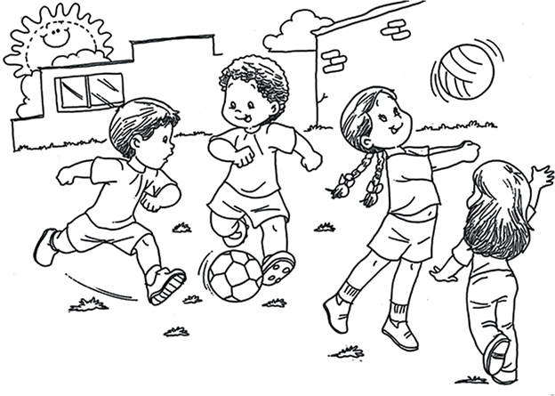

Anexo E. Ley 1620
En marzo de 2013 fue sancionada la Ley 1620 que creó el “Sistema Nacional de Convivencia Escolar y Formación para el Ejercicio de los Derechos Humanos, Sexuales y Reproductivos y la Prevención y la Mitigación de la Violencia Escolar” (http://www.mineducacion.gov.co).
El objetivo de esta Ley es, por un lado, promover y fortalecer la convivencia escolar, la formación ciudadana y el ejercicio de los derechos sexuales y reproductivos de los estudiantes y miembros de la comunidad escolar. Por otro lado, busca crear mecanismos que permitan la promoción, prevención, atención, detección y manejo de las conductas que vayan en contra de la convivencia escolar en las instituciones educativas.
Así como se hace en la Ley de Infancia y Adolescencia de 2006 promulgada por el Gobierno Colombiano, esta nueva Ley es una invitación a los padres y a las familias a que se involucren en el desarrollo de los niños y adolescentes y a que comprendan que este tipo de situaciones son corresponsabilidad de las familias y el Estado. Es una invitación a que padres e hijos aprendan a resolver dificultades y así logren promover la convivencia pacífica, no sólo en los colegios, sino también en los hogares.

La ley 1620 tiene como objeto:
- Formación de competencias ciudadanas
- Educación para el ejercicio de los derechos humanos, sexuales y reproductivos.
- Prevención y mitigación del acoso escolar o bullying (matoneo)
- Prevención y mitigación del ciberacoso escolar o ciberbullying
- Fomentar y fortalecer la educación por y para la paz, desarrollo de identidad y convivencia escolar.
- Fomentar mecanismos de prevención, protección, detección temprana y denuncia de aquellas conductas que atentan contra la convivencia escolar, ciudadanía y derechos humanos.

2. ¿Quiénes son responsables?

Existe una corresponsabilidad de la formación ciudadana entre los establecimientos educativos, las familias, la sociedad y el Estado.

3. ¿Como institución educativa qué debo hacer para cumplir con la Ley 1620?

Cada institución educativa tiene la obligación de contar con un comité escolar de convivencia conformado por el rector, personero estudiantil, representante de docentes, presidente del consejo de padres de familia y el presidente del consejo de estudiantes.

Este comité tiene como funciones:

- Identificar, documentar, analizar y resolver los diferentes conflictos que se presenten en la institución educativa.

- Liderar acciones que fomenten la convivencia escolar y el ejercicio de los derechos humanos.

- Promover la vinculación de la institución educativa a estrategias, programas y actividades de construcción de ciudadanía.

- Activar la ruta de atención Integral para la Convivencia Escolar.

4. ¿Existen sanciones si las instituciones educativas no cumplen con esta ley (1620)?

Sí, el no cumplimiento de esta ley puede tener las siguientes sanciones tanto para instituciones educativas públicas y privadas:
- Amonestación pública
- Clasificación en el régimen controlado
- Cancelación de la licencia de funcionamiento

5. ¿Con qué decreto se reglamenta la ley 1620?

Esta ley se reglamenta con el Decreto 1965.

